**МИНИСТЕРСТВО НАУКИ И ВЫСШЕГО ОБРАЗОВАНИЯ РФ**

**САНКТ-ПЕТЕРБУРГСКИЙ ГОСУДАРСТВЕННЫЙ**

**ЭЛЕКТРОТЕХНИЧЕСКИЙ УНИВЕРСИТЕТ**

**«ЛЭТИ» ИМ. В.И. УЛЬЯНОВА (ЛЕНИНА)**

**Кафедра ИС**

**КУРСОВАЯ РАБОТА**

**по дисциплине «Управление данными»**

**Тема: Разработка базы данных для работников приемной комиссии**

|  |  |  |
| --- | --- | --- |
| Студент гр. 2375 |  | Божко-Домбровский Т.Б. |
| Преподаватель |  | Татарникова Т.М. |

Санкт-Петербург

2024

**ЗАДАНИЕ**

**НА КУРСОВУЮ РАБОТУ**

|  |  |  |
| --- | --- | --- |
| Студент Божко-Домбровский Т.Б. | | |
| Группа 2375 | | |
| Тема работы: Разработка базы данных для работников приемной комиссии | | |
| Исходные данные:  Спроектировать базу данных, построить программу, обеспечивающую взаимодействие с ней в режиме диалога для работников приемной комиссии. В БД должны хранится сведения об абитуриентах, датах экзаменов и консультаций, номерах аудиторий. Абитуриенты могут подавать и забирать документы, а также перевести их на другую кафедру. Также должны храниться даты консультаций и экзаменов по предметам для каждого потока и номера аудиторий. | | |
| Содержание пояснительной записки: «Содержание», «Введение», «Анализ предметной области», «Обоснование модели данных», «Обоснование выбора СУБД», «Описание функций групп пользователей», «Описание функций управления БД», «Организация защиты БД», «Заключение», «Список использованных источников». | | |
| Предполагаемый объем пояснительной записки:  Не менее 15 страниц. | | |
| Дата выдачи задания: 10.09.2024 | | |
| Дата сдачи работы: 15.09.2024 | | |
| Дата защиты работы: | | |
| Студент |  | Божко-Домбровский Т.Б. |
| Преподаватель |  | Татарникова Т.М. |

**АННОТАЦИЯ**

В рамках курсовой работы реализуется реляционная база данных для приемной комиссии. На практике создается логическая схема базы данных, описывается руководство пользователя для взаимодействия с базой данных с помощью инструментов выбранной СУБД. По итогу курсового проектирования получена схема нормализованной базы данных абитуриентов, экзаменов и консультаций, групп, потоков, факультетов и кафедр.

**СОДЕРЖАНИЕ**

|  |  |  |
| --- | --- | --- |
|  | Введение | 5 |
| 1. | Системный анализ предметной области | 6 |
| 1.1. | Выбор подхода к проектированию БД | 6 |
| 1.2. | Описание информационных объектов предметной области | 6 |
| 1.3. | Формулировка конкретных задач, решаемых БД | 8 |
| 1.4. | Описание входных документов | 8 |
| 1.5. | Описание выходных документов | 8 |
| 2. | Обоснование модели данных | 9 |
| 2.1. | Построение ER-модели | 9 |
| 2.2. | Нормализация БД | 9 |
| 2.3. | Реализация составленных отношений | 10 |
| 3. | Обоснование выбора СУБД | 12 |
| 4. | Описание функций групп пользователей | 13 |
| 4.1. | Дежурный администратор | 13 |
| 4.2. | Директор гостиницы | 13 |
| 4.3. | Администратор БД | 13 |
| 4.4. | Назначение прав доступа | 13 |
| 5. | Описание функций управления БД | 16 |
| 5.1. | Хранение данных | 16 |
| 5.2. | Манипулирование данными | 16 |
| 5.3. | Доступ к данным | 17 |
| 5.4. | Предоставление запрашиваемых данных | 19 |
| 6. | Организация защиты БД | 21 |
| 6.1. | Ограничение целостности | 21 |
| 6.2. | Средства физической защиты | 22 |
|  | Заключение | 23 |
|  | Список использованных источников | 24 |
|  | Приложение А. Руководство пользователя | 25 |
|  | Приложение Б. Текст программы | 30 |

**ВВЕДЕНИЕ**

В данной работе будет разработана база данных для работников приемной комиссии. Данную задачу можно разбить на следующие подзадачи:

* хранение данных об абитуриентах, кафедрах и факультетах, аудиториях, экзаменах и консультациях, о группах и потоках поступающих, об оценках абитуриентов за экзамены
* управлять имеющимися записями – добавлять новых абитуриентов, изменять оценки абитуриентов в ходе апелляции, удалять записи об абитуриентах
* получать отчеты и справки: справка о том, что данный абитуриент поступает на данный факультет, отчет о работе приемной комиссии – количество поступающих, даты экзаменов, сводка по оценкам поступающих за экзамены

Для решения данных задач необходимо создать базу данных и написать руководство пользователя по взаимодействию с базой данных.

При проектировании БД поочередно проводятся следующие этапы:

* системный анализ и словесное описание информационных объектов предметной области
* проектирование моделей предметной области, то есть описание объектов предметной области с помощью ER-модели
* логическое проектирование БД – составление таблиц, определение ограничений целостности
* физическое проектирование БД - выбор СУБД, принцип замещения БД на внешних носителях для обеспечения защиты данных

**1. СИСТЕМНЫЙ АНАЛИЗ ПРЕДМЕТНОЙ ОБЛАСТИ**

**1.1. Выбор подхода к проектированию БД**

Существуют два основных подхода к проектированию баз данных – это функциональный и предметный.

В данной работе было решено использовать функциональный подход по той причине, что часть функций уже оговорены в задании к курсовой работе (функции работников приемной комиссии)

**1.2. Описание информационных объектов предметной области**

В рамках данной задачи можно выделить пять объектов – гость, работник, номер, тип номера, этаж. Для каждой из сущностей определим информацию, которая должна храниться в БД:

В рамках задания можно выделить несколько групп объектов:

* объекты, связанные с логической структурой университета – факультет, кафедра
* объекты, связанные с физической структурой университета – аудитория
* объекты, связанные с проведением экзаменов – экзамен, консультация, оценка, предмет
* объекты, связанные с работой приемной комиссии – абитуриент, группа, поток

*Таблица 1. Информационные объекты*

|  |  |  |
| --- | --- | --- |
| **Объект** | **Хранимая информация** | **Ограничения** |
| Факультет | Название | Используется в карточке абитуриента |
| Кафедра | Название Информация о факультете | Факультет должен существовать, используется в карточке абитуриента |
| Аудитория | Этаж  Здание  Номер аудитории | Используется в консультациях и экзаменах |
| Экзамен | Информация о предмете, потоке  Аудитория, где будет проходить экзамен  Дата и время начала  Дата и время конца (примерно) | Используется для выставления оценок |
| Консультация | Информация о предмете, потоке  Аудитория, где будет проходить консультация  Дата и время начала  Дата и время конца (примерно) |  |
| Оценка | Значение  Статус оценки  За какой экзамен выставлена  Какому студенту выставлена | Возможные значения оценки – 2, 3, 4 и 5 Статус оценки (может находиться в апелляции) |
| Предмет | Название |  |
| Группа | Номер группы  Информация о потоке | Используется для объединения групп в потоки, в карточке абитуриента |
| Поток | Номер потока | Используется для назначения экзаменов и консультаций |
| Абитуриент | ФИО  Почта  Номер экзаменационного листа  Факультет и кафедра, куда будет поступать  Группа и поток, в которых будет сдавать экзамен | Почта должна быть уникальной  Отчества может не быть  Можно перемещать документы на другую кафедру |

**1.3. Формулировка конкретных задач, решаемых БД**

Сформулируем основные задачи, решаемые БД:

* хранение информации об абитуриентах, факультете и кафедре, куда они поступают, в какой группе и потоке сдают экзамены, оценки за экзамены, консультации
* получение списка абитуриентов для заданного факультета, оценок абитуриента, даты консультации и экзамена по конкретному предмету
* получение номеров аудиторий, где будут экзамены у заданной группы, списка групп, которые будут заниматься в заданной аудитории в заданное время
* изменение оценки за экзамен, удаление информации об абитуриенте

**1.4. Описание входных данных**

При подаче документов вносится информация об абитуриенте – ФИО, документы, куда поступает, какая группа и поток.

**1.5. Описание выходных документов**

Необходимо предоставить справку о том, что данный абитуриент поступает на данный факультет

Необходимо предоставить возможность получения отчетов о работе приемной комиссии – сколько людей и куда поступает, где и в какие дни проводятся экзамены, сводка по оценкам.

**2. ОБОСНОВАНИЕ МОДЕЛИ ДАННЫХ**

**2.1. Построение ER-модели**

В результате анализа полученных данных была сформирована следующая ER-модель:

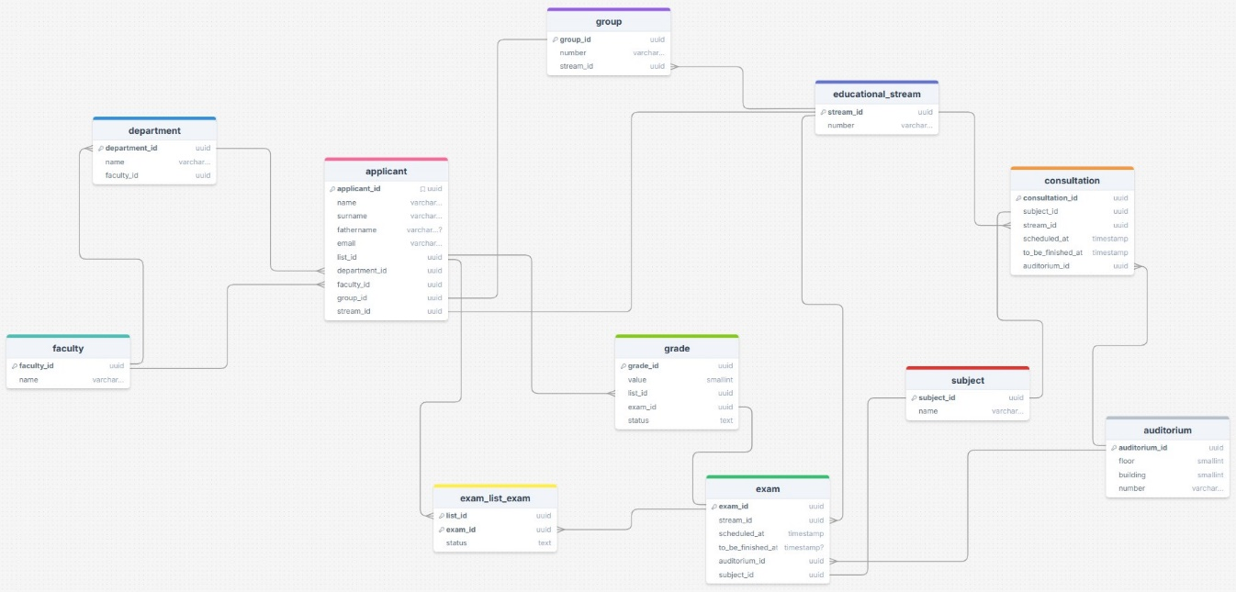

*Рис. 1. ER-модель*

**2.2. Нормализация БД**

База данных находится в первой нормальной форме так как каждый [кортеж](https://ru.wikipedia.org/wiki/%D0%9A%D0%BE%D1%80%D1%82%D0%B5%D0%B6_(%D0%B8%D0%BD%D1%84%D0%BE%D1%80%D0%BC%D0%B0%D1%82%D0%B8%D0%BA%D0%B0)) отношения содержит только одно значение для каждого из атрибутов.

База данных находится в первой нормальной форме и не содержит неполных, функциональных зависимостей атрибутов от первичного ключа. В каждой таблице все атрибуты однозначно зависят от первичного ключа.

Все отношения находятся во второй нормальной форме и в них отсутствуют транзитивные функциональные зависимости. Следовательно, все отношения находятся в третей нормальной форме.

Третья нормальная форма достигается, когда в каждой таблице нет транзитивных зависимостей, то есть когда каждый столбец зависит от первичного ключа. В случае с данной схемой БД каждое поле в таблицах имеет прямую связь с первичным ключом, что указывает на соответствие требованиям третьей нормальной формы.

**2.3. Реализация составленных отношений**

Запросы, использованные для создания таблиц, приведены ниже в виде скриншотов. Сами запросы можно найти в приложении Б.

Запросы для отношений факультета и кафедры (+ запрос на создание схемы):

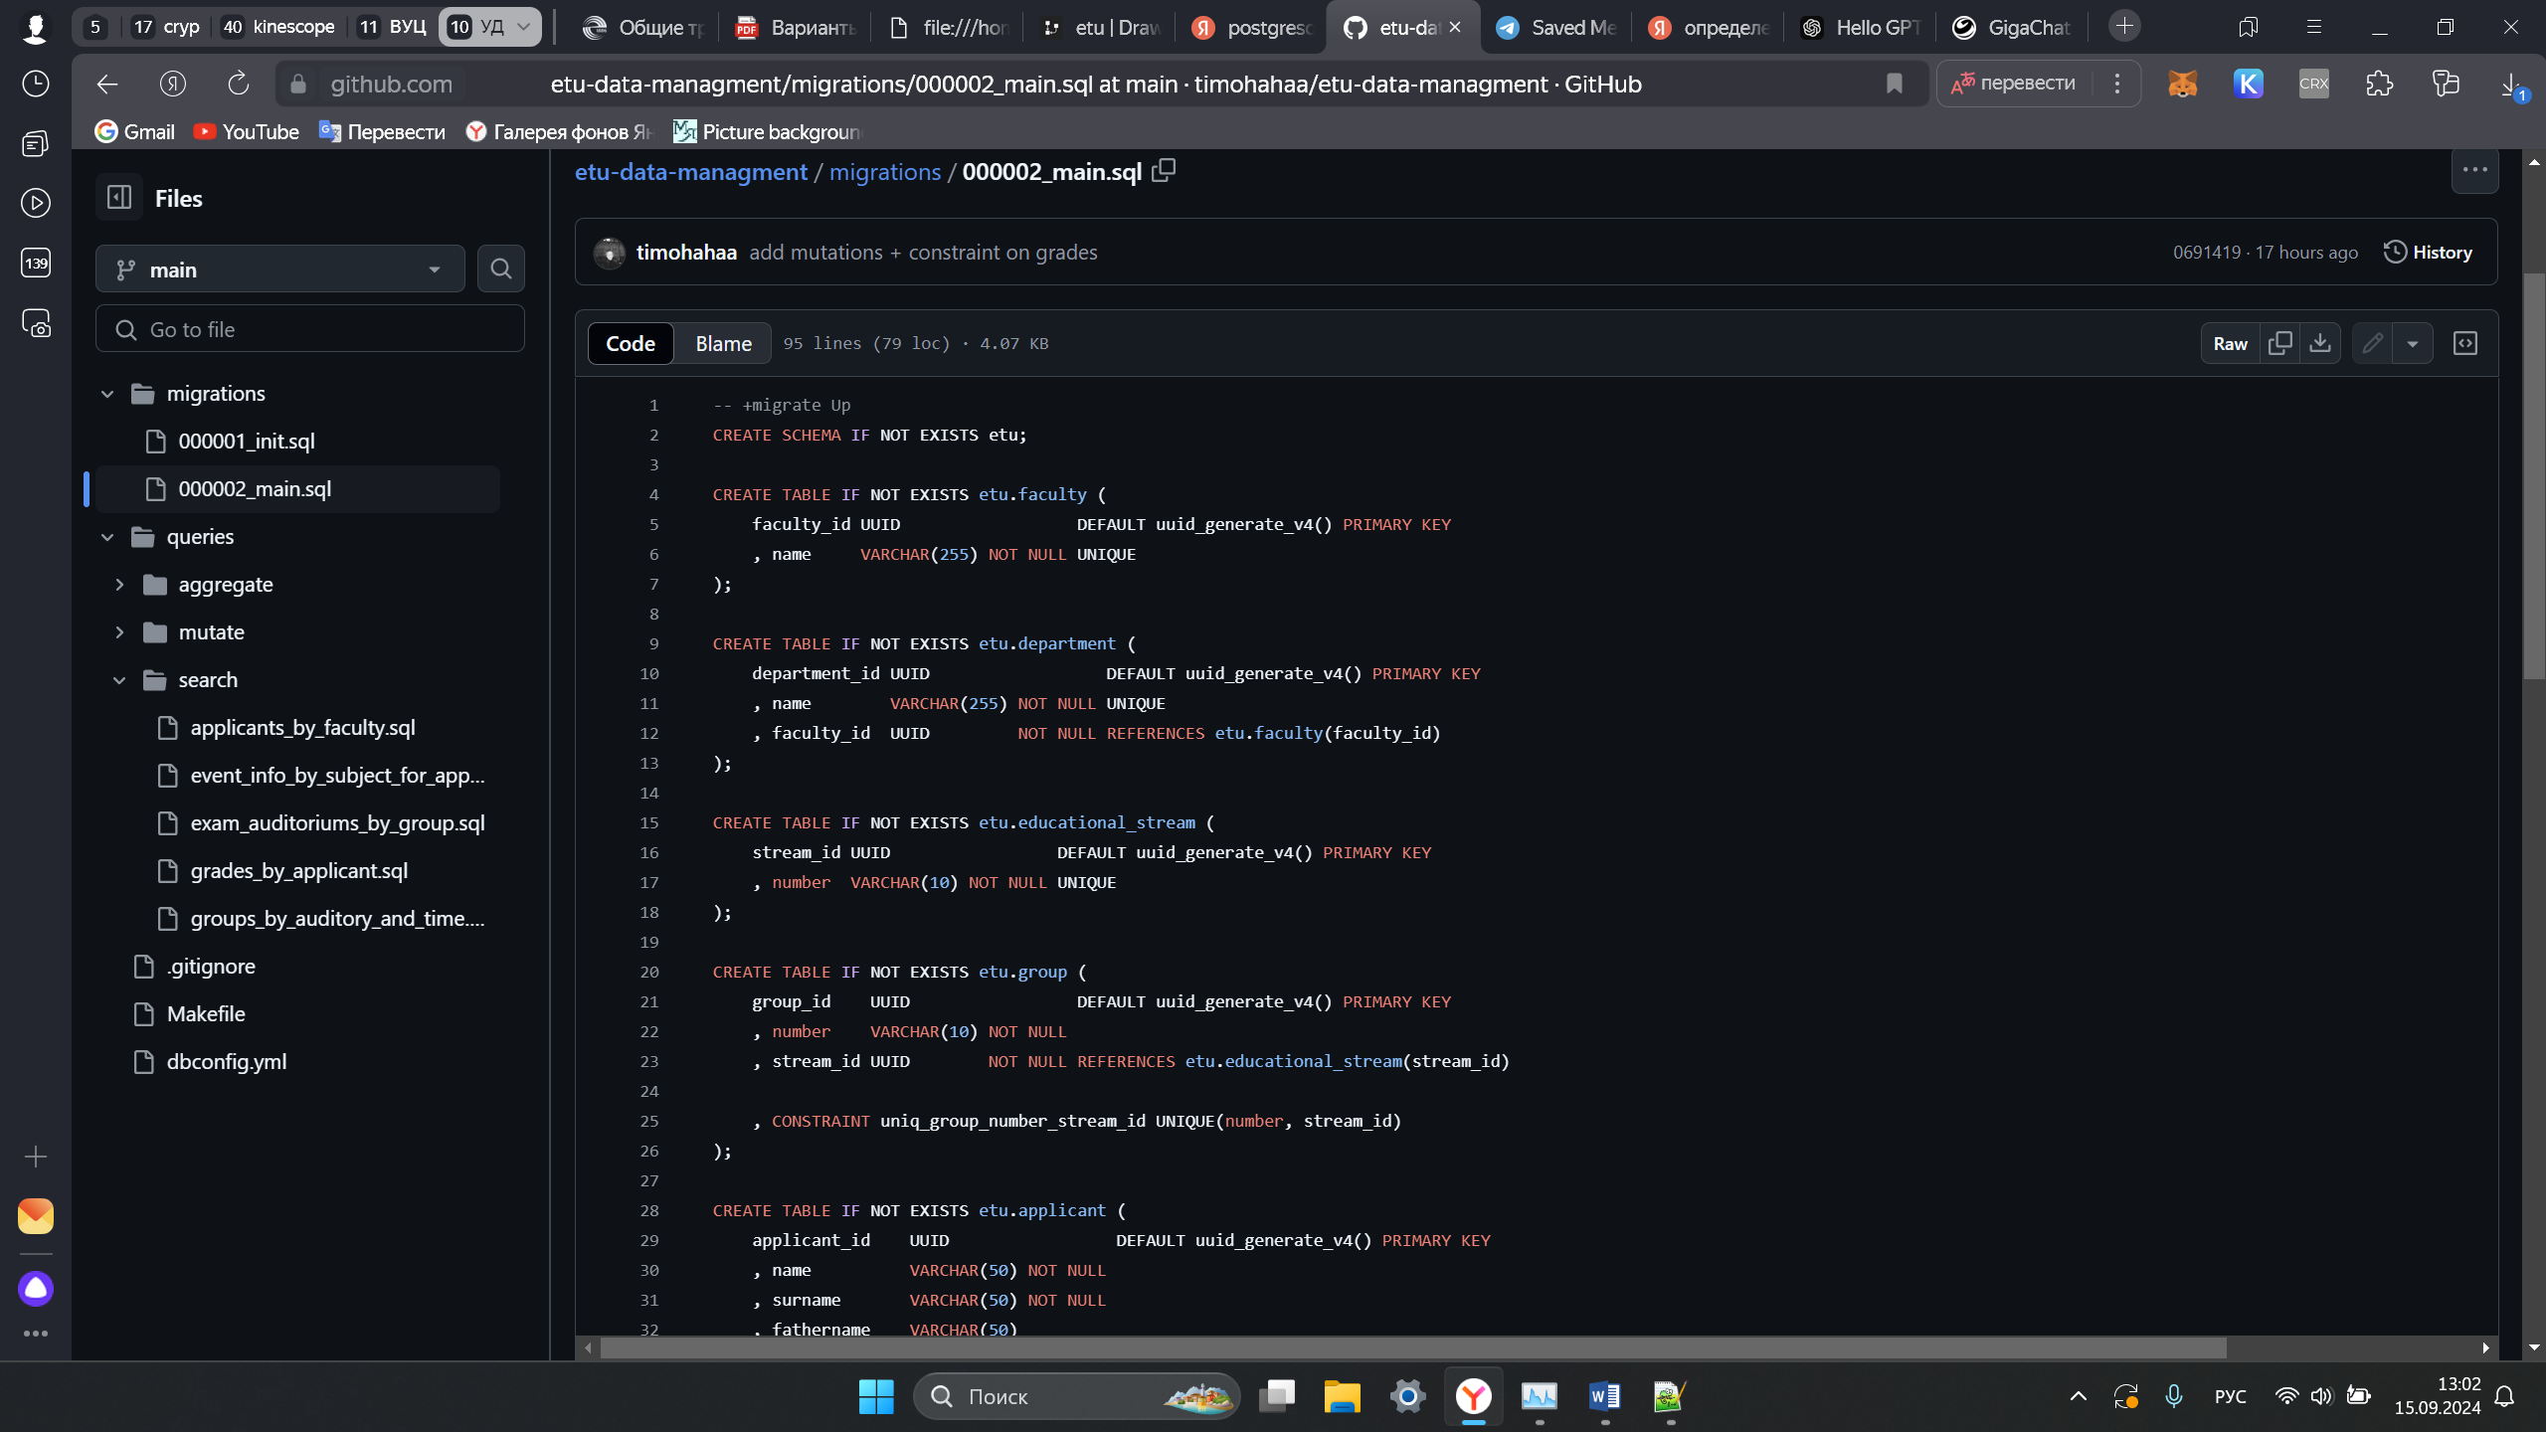

*Рис. 2. Запросы на создание схемы, отношений “faculty”, “department”*

Запросы для отношений потока и группы:

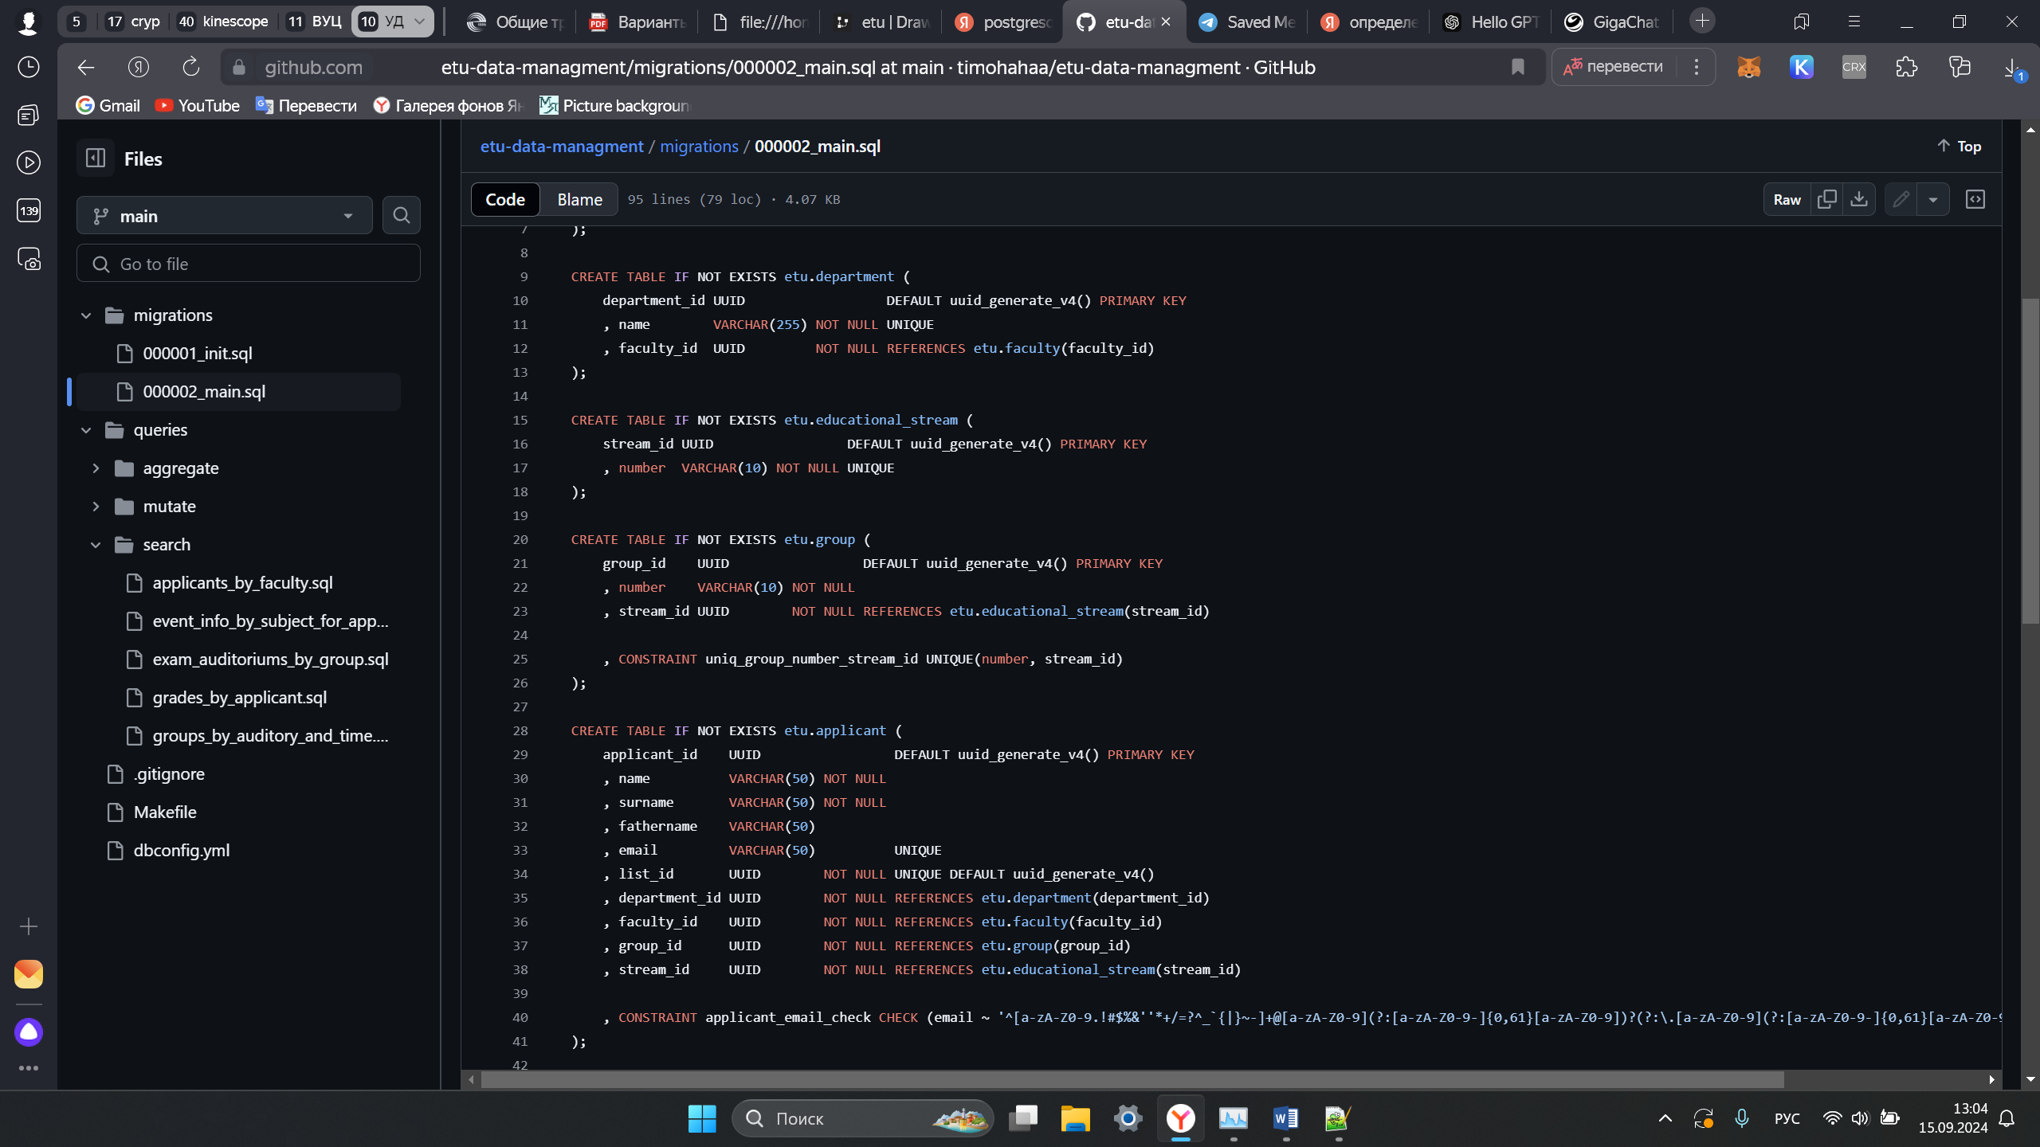

*Рис. 3. Запрос на создание отношений “educational_stream”, “group”*

Запросы для отношений абитуриента и предмета:

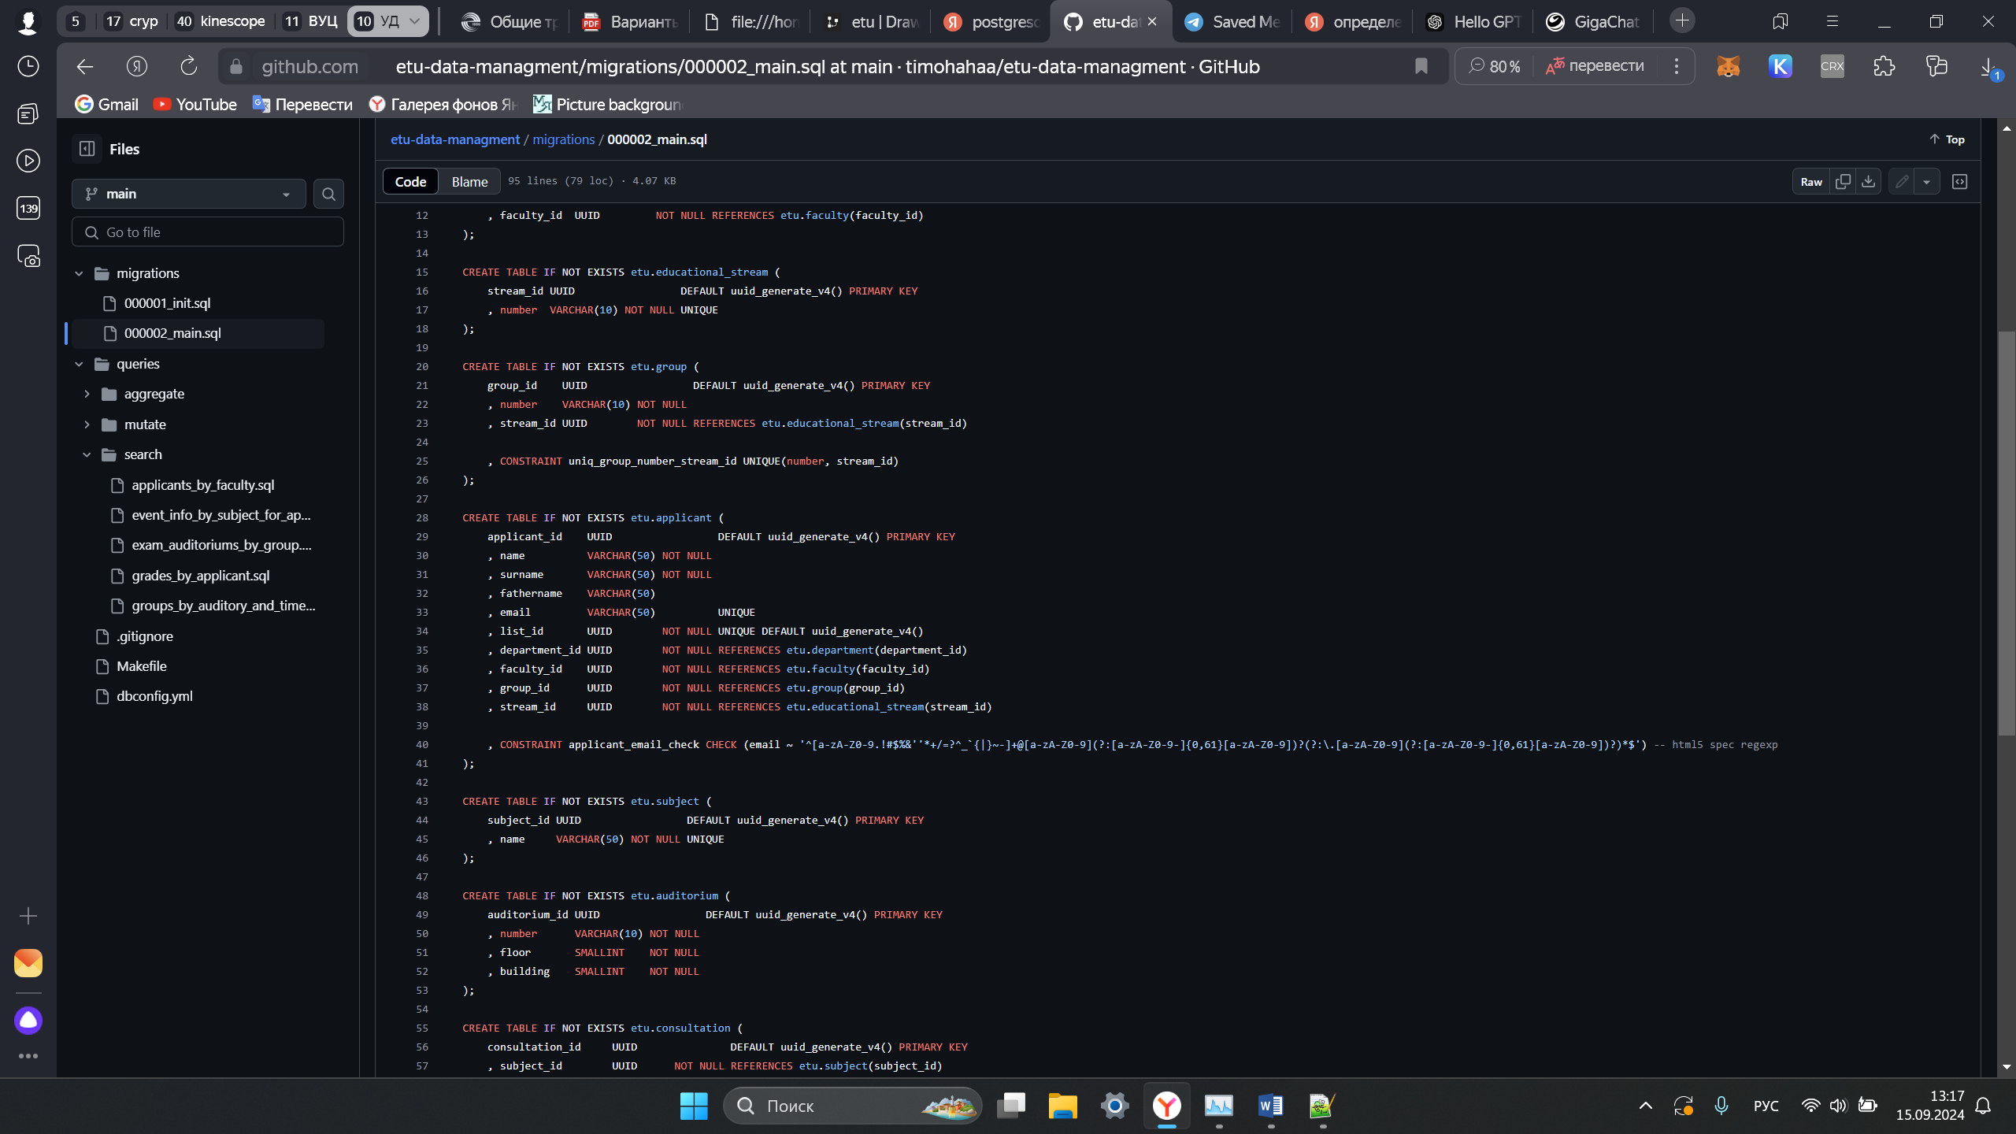

*Рис. 4. Запросы на создание отношений “applicant”, “subject”*

Запросы для отношений аудитории, консультации, экзамена, оценки и вспомогательная таблица для связи many-to-many между экзаменационным листом (абитуриентом) и экзаменом:

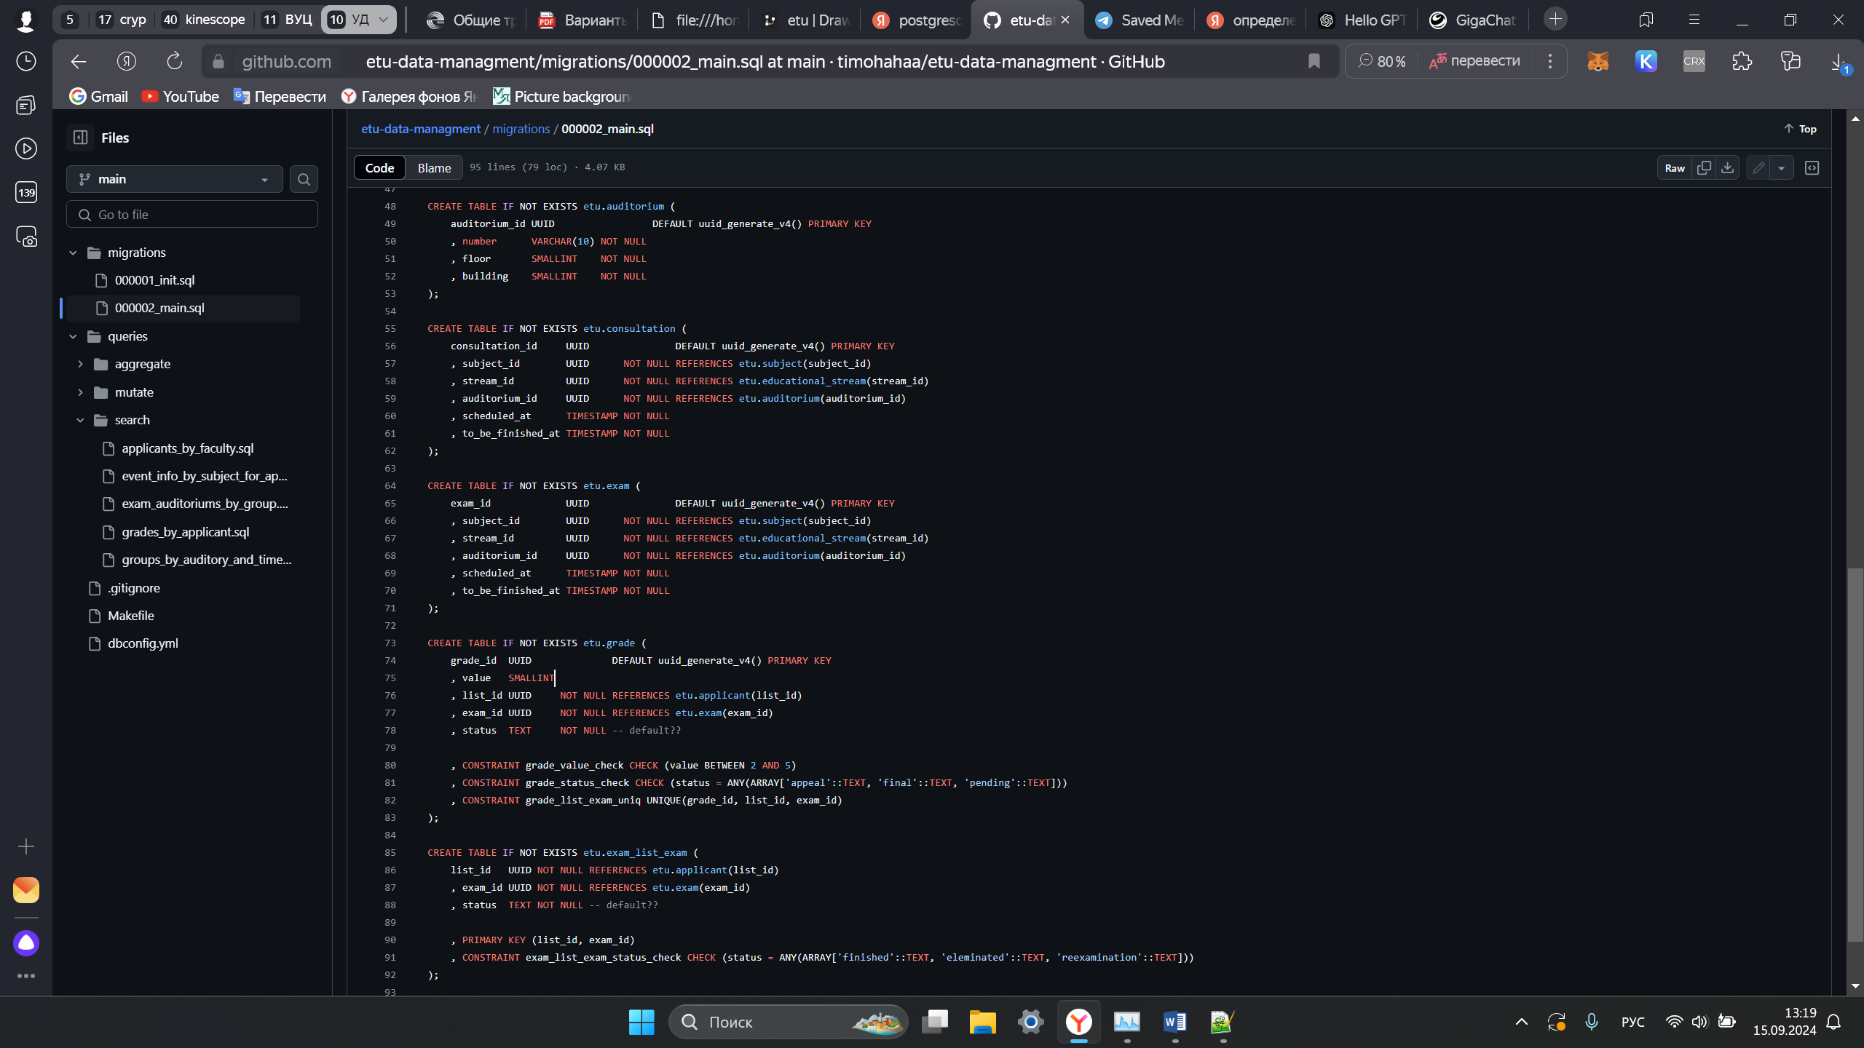

*Рис. 5. Запросы на создание отношений “auditorium”, “consultation”, “exam”, “grade”, “exam_list_exam”*

**3. ОБОСНОВАНИЕ ВЫБОРА СУБД**

Для работы в качестве СУБД была выбрана PostgreSQL. Это популярная и свободно распространяемая СУБД, имеет обширный функционал, инструменты для бэкапов и репликации, инструменты защиты, а также для нее легко искать документацию.

**4. ОПИСАНИЕ ФУНКЦИЙ ГРУПП ПОЛЬЗОВАТЕЛЕЙ**

**4.1. Секретарь приемной комиссии**

Основные задачи секретаря – изменение оценок после апелляций, назначение дат экзаменов и консультаций, формирование групп и потоков, а также все те задачи, которые выполняет обычный работник приемной комиссии. Ему будут предоставлены права на просмотр имеющихся данных, а также на редактирование следующих отношений:

* Факультет
* Кафедра
* Поток
* Группа
* Оценка
* Экзамен
* Консультация
* Предмет
* Аудитория

**4.2. Работник приемной комиссии**

Работник должен иметь возможность вносить информацию об абитуриенте, выставлять оценки за экзамен, иметь доступ к просмотру всех данных

**4.3. Администратор БД**

Администратору должны быть доступные все таблицы на просмотр и редактирование.

**4.4. Назначение прав доступа**

*Таблица 2. Таблица прав доступа*

|  |  |  |  |
| --- | --- | --- | --- |
| **Объект** | **Работник приемной комиссии** | **Секретарь приемной комиссии** | **Администратор БД** |
| Факультет | S | SIU | SUID |
| Кафедра | S | SIU | SUID |
| Поток | S | SIU | SUID |
| Группа | S | SIU | SUID |
| Абитуриент | SIU | SIUD | SUID |
| Экзамен | SI | SIU | SUID |
| Консультация | S | SIU | SUID |
| Оценка | SI | SIU | SUID |
| Аудитория | S | SIU | SUID |
| Предмет | S | SUI | SUID |

Запросы, формирующие группы пользователей:

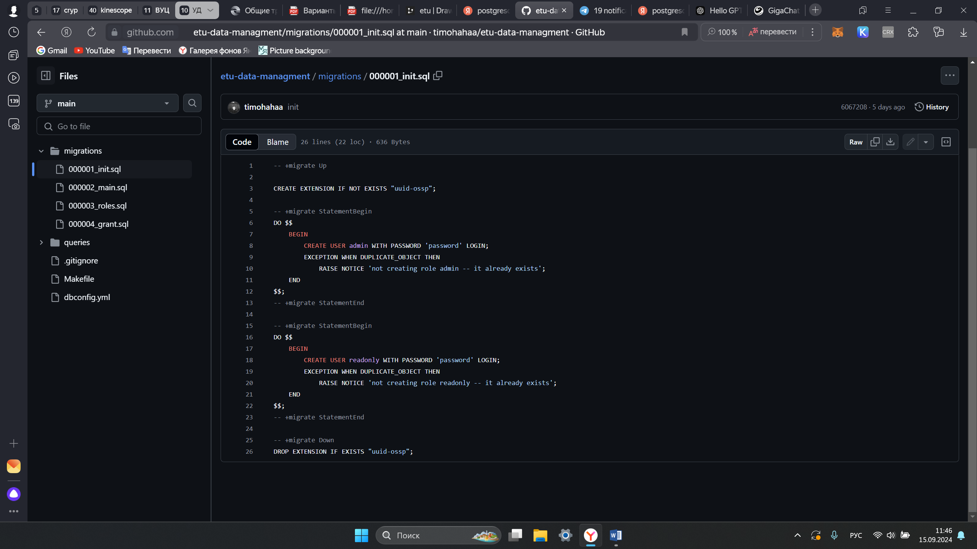

*Рис. 6. Запрос на создание пользователя admin*

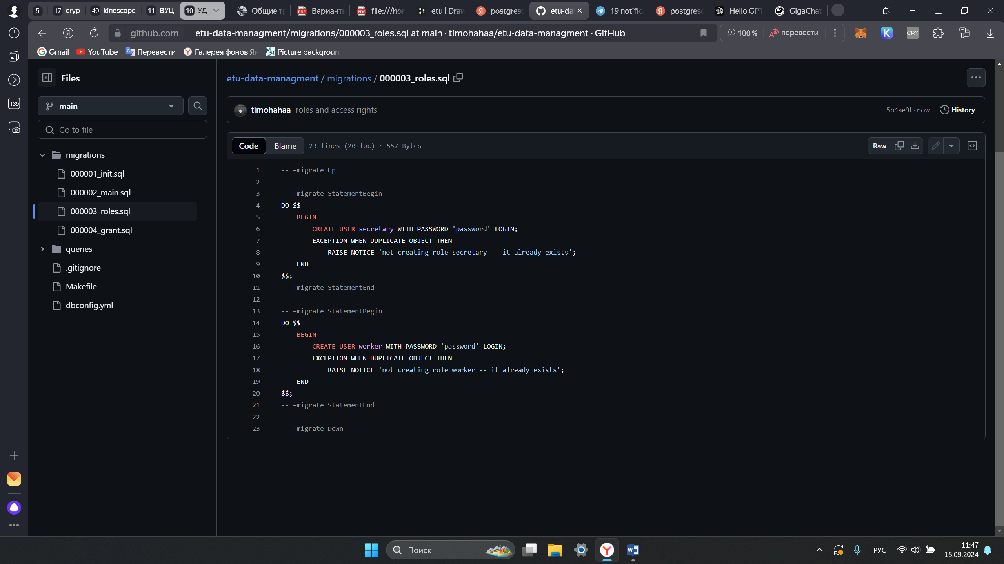

*Рис. 7. Запросы на создание пользователей secretary, worker*

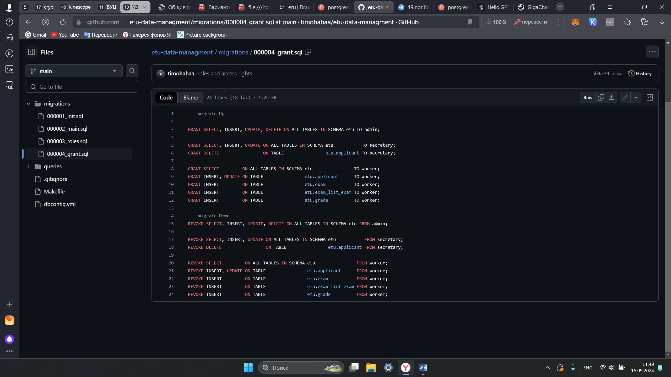

*Рис. 7. Запросы на выдачу прав доступа*

**5. ОПИСАНИЕ ФУНКЦИЙ УПРАВЛЕНИЯ БД**

В приведенных примерах вместо «$n» в приложении подставляются соответствующие значения, полученные от пользователя БД.

**5.1. Хранение данных**

Организовывать хранение данных необходимо при добавлении информации о новом абитуриенте. При этом, если еще не созданы факультет, департамент, поток и группа, они создаются заранее. Сами запросы:

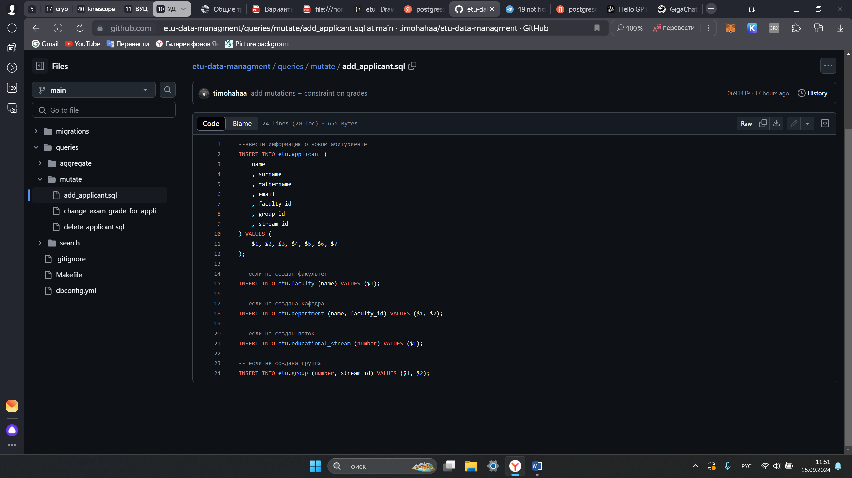

*Рис. 8. Запросы на добавление нового абитуриента*

**5.2. Манипулирование данными**

Изменение манипулирование данными требуется при удалении информации об абитуриенте или для изменения оценки абитуриента за экзамен. Запросы:

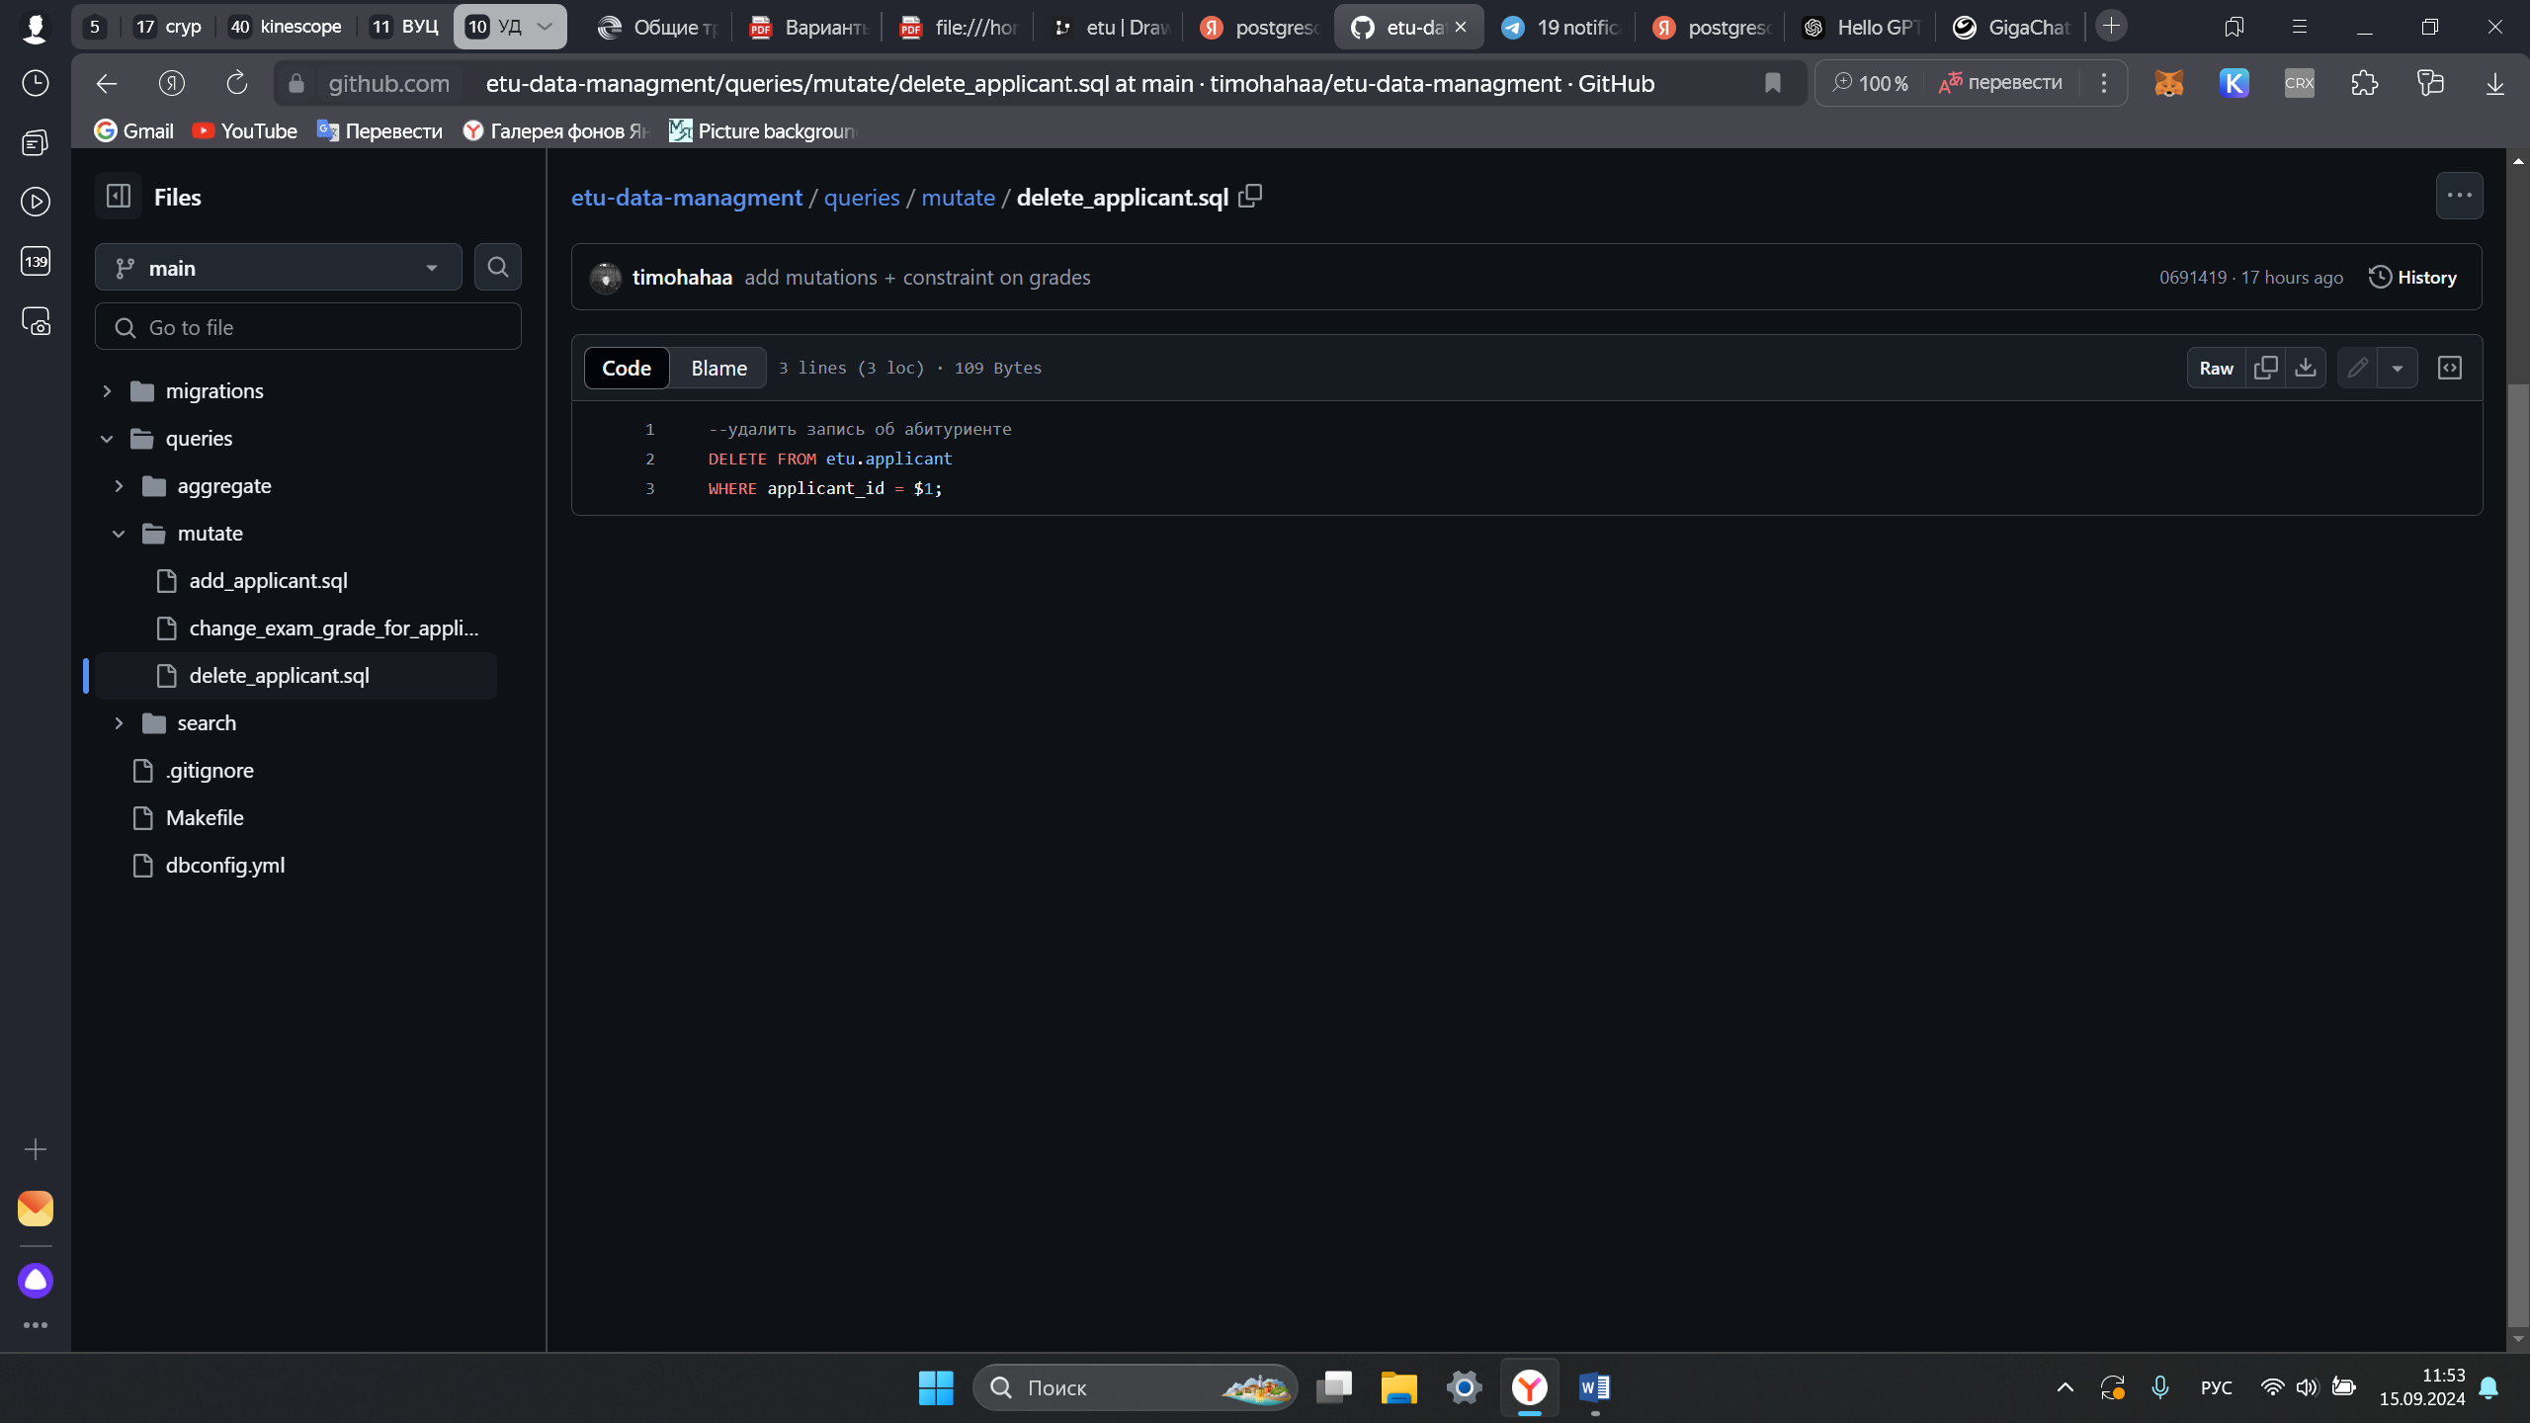

*Рис. 8. Запрос на удаление абитуриента*

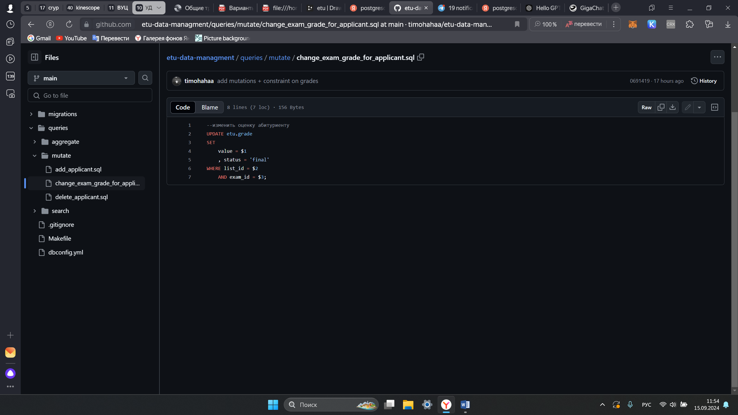

*Рис. 9. Запрос на изменение оценки после апелляции*

**5.3. Доступ к данным**

Доступ к данным необходим для выполнения следующих операций:

* список абитуриентов на заданный факультет
* полученные оценки для абитуриента
* дата консультации и экзамена для абитуриента по данному предмету
* номера аудиторий, где будут экзамены у заданной группы
* список групп, которые будут заниматься в заданной аудитории в заданное время.

Для их реализации используются следующие SQL-запросы:

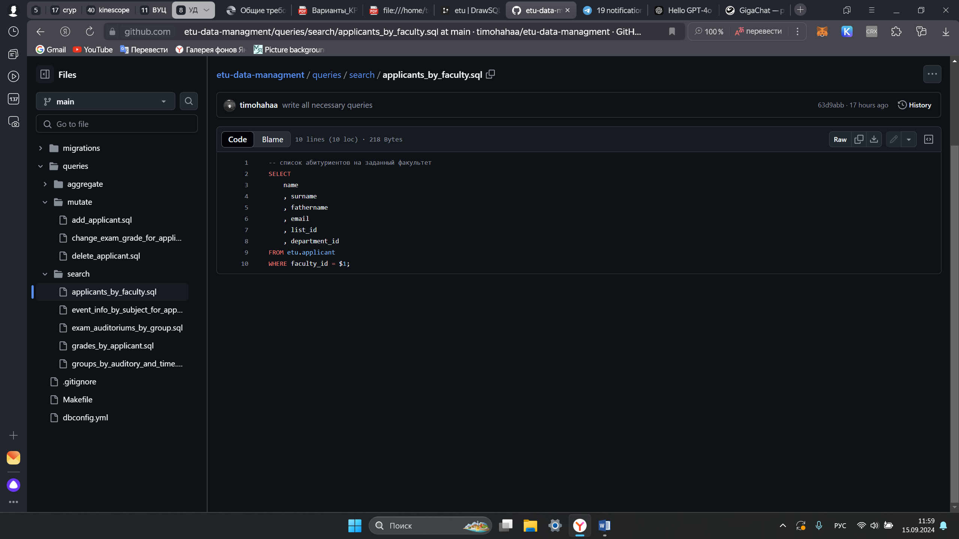

*Рис. 10. Запрос для получения списка абитуриентов по факультету*

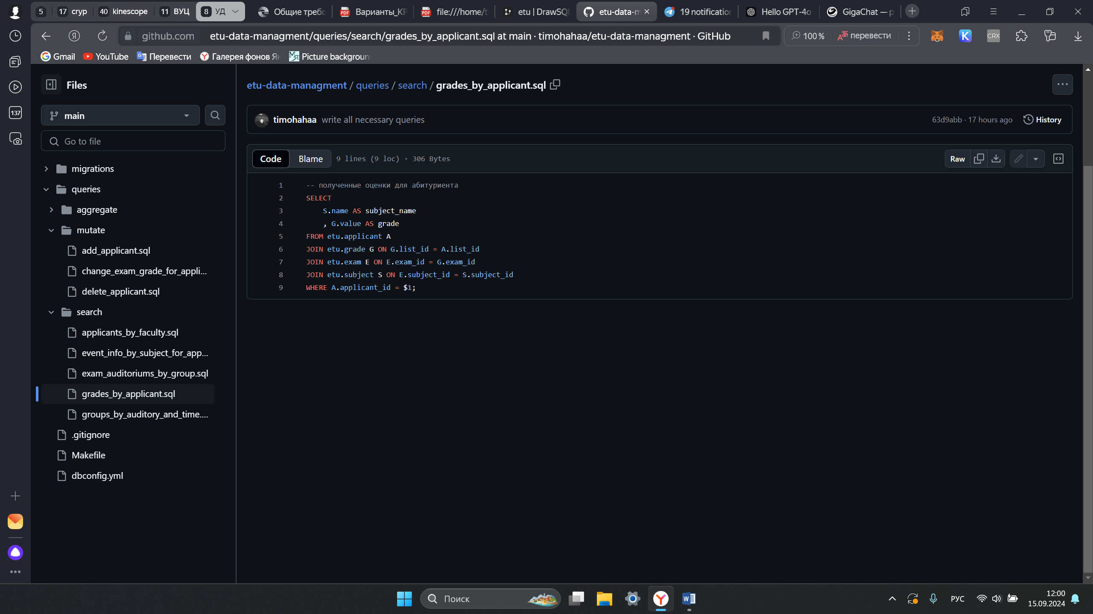

*Рис. 11. Запрос для получения списка оценок абитуриента*

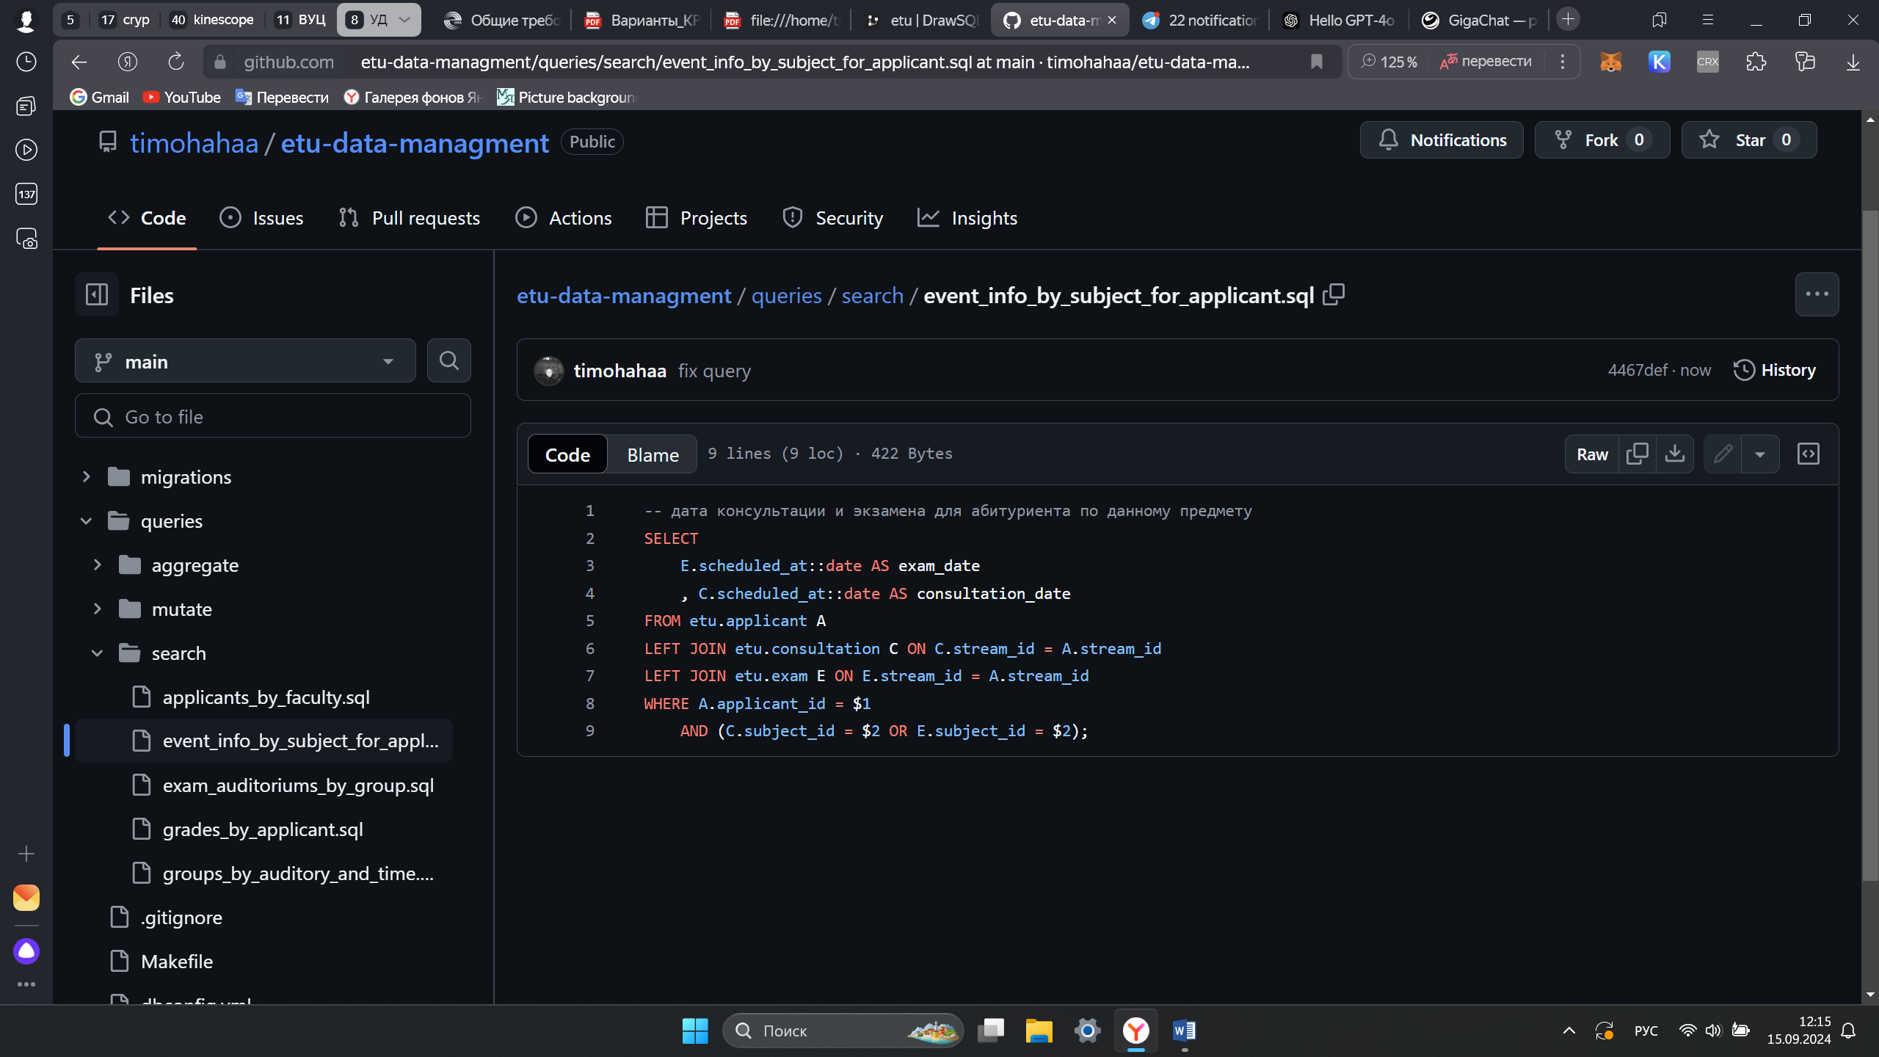

*Рис. 12. Запрос для даты консультации*

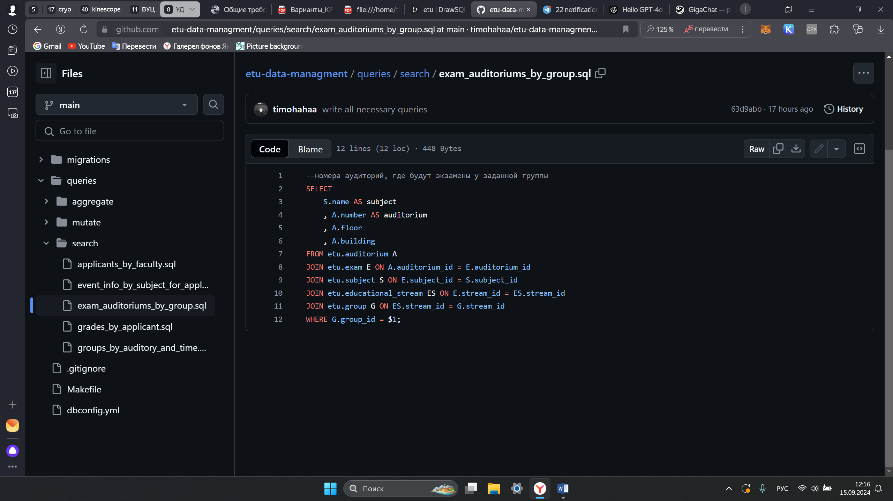

*Рис. 13. Запрос для номеров аудиторий, где будут экзамены у группы*

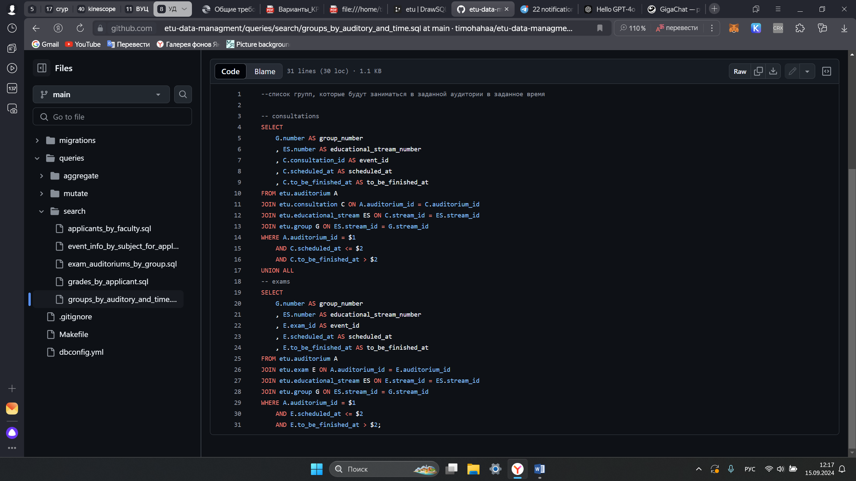

*Рис. 14. Запрос для списка групп, которые будут заниматься в аудитории*

**5.4. Предоставление запрашиваемых данных**

Системе необходимо выдавать два типа информации – справка о том, что абитуриент поступает на факультет и отчеты о работе приемной комиссии. Запросы:

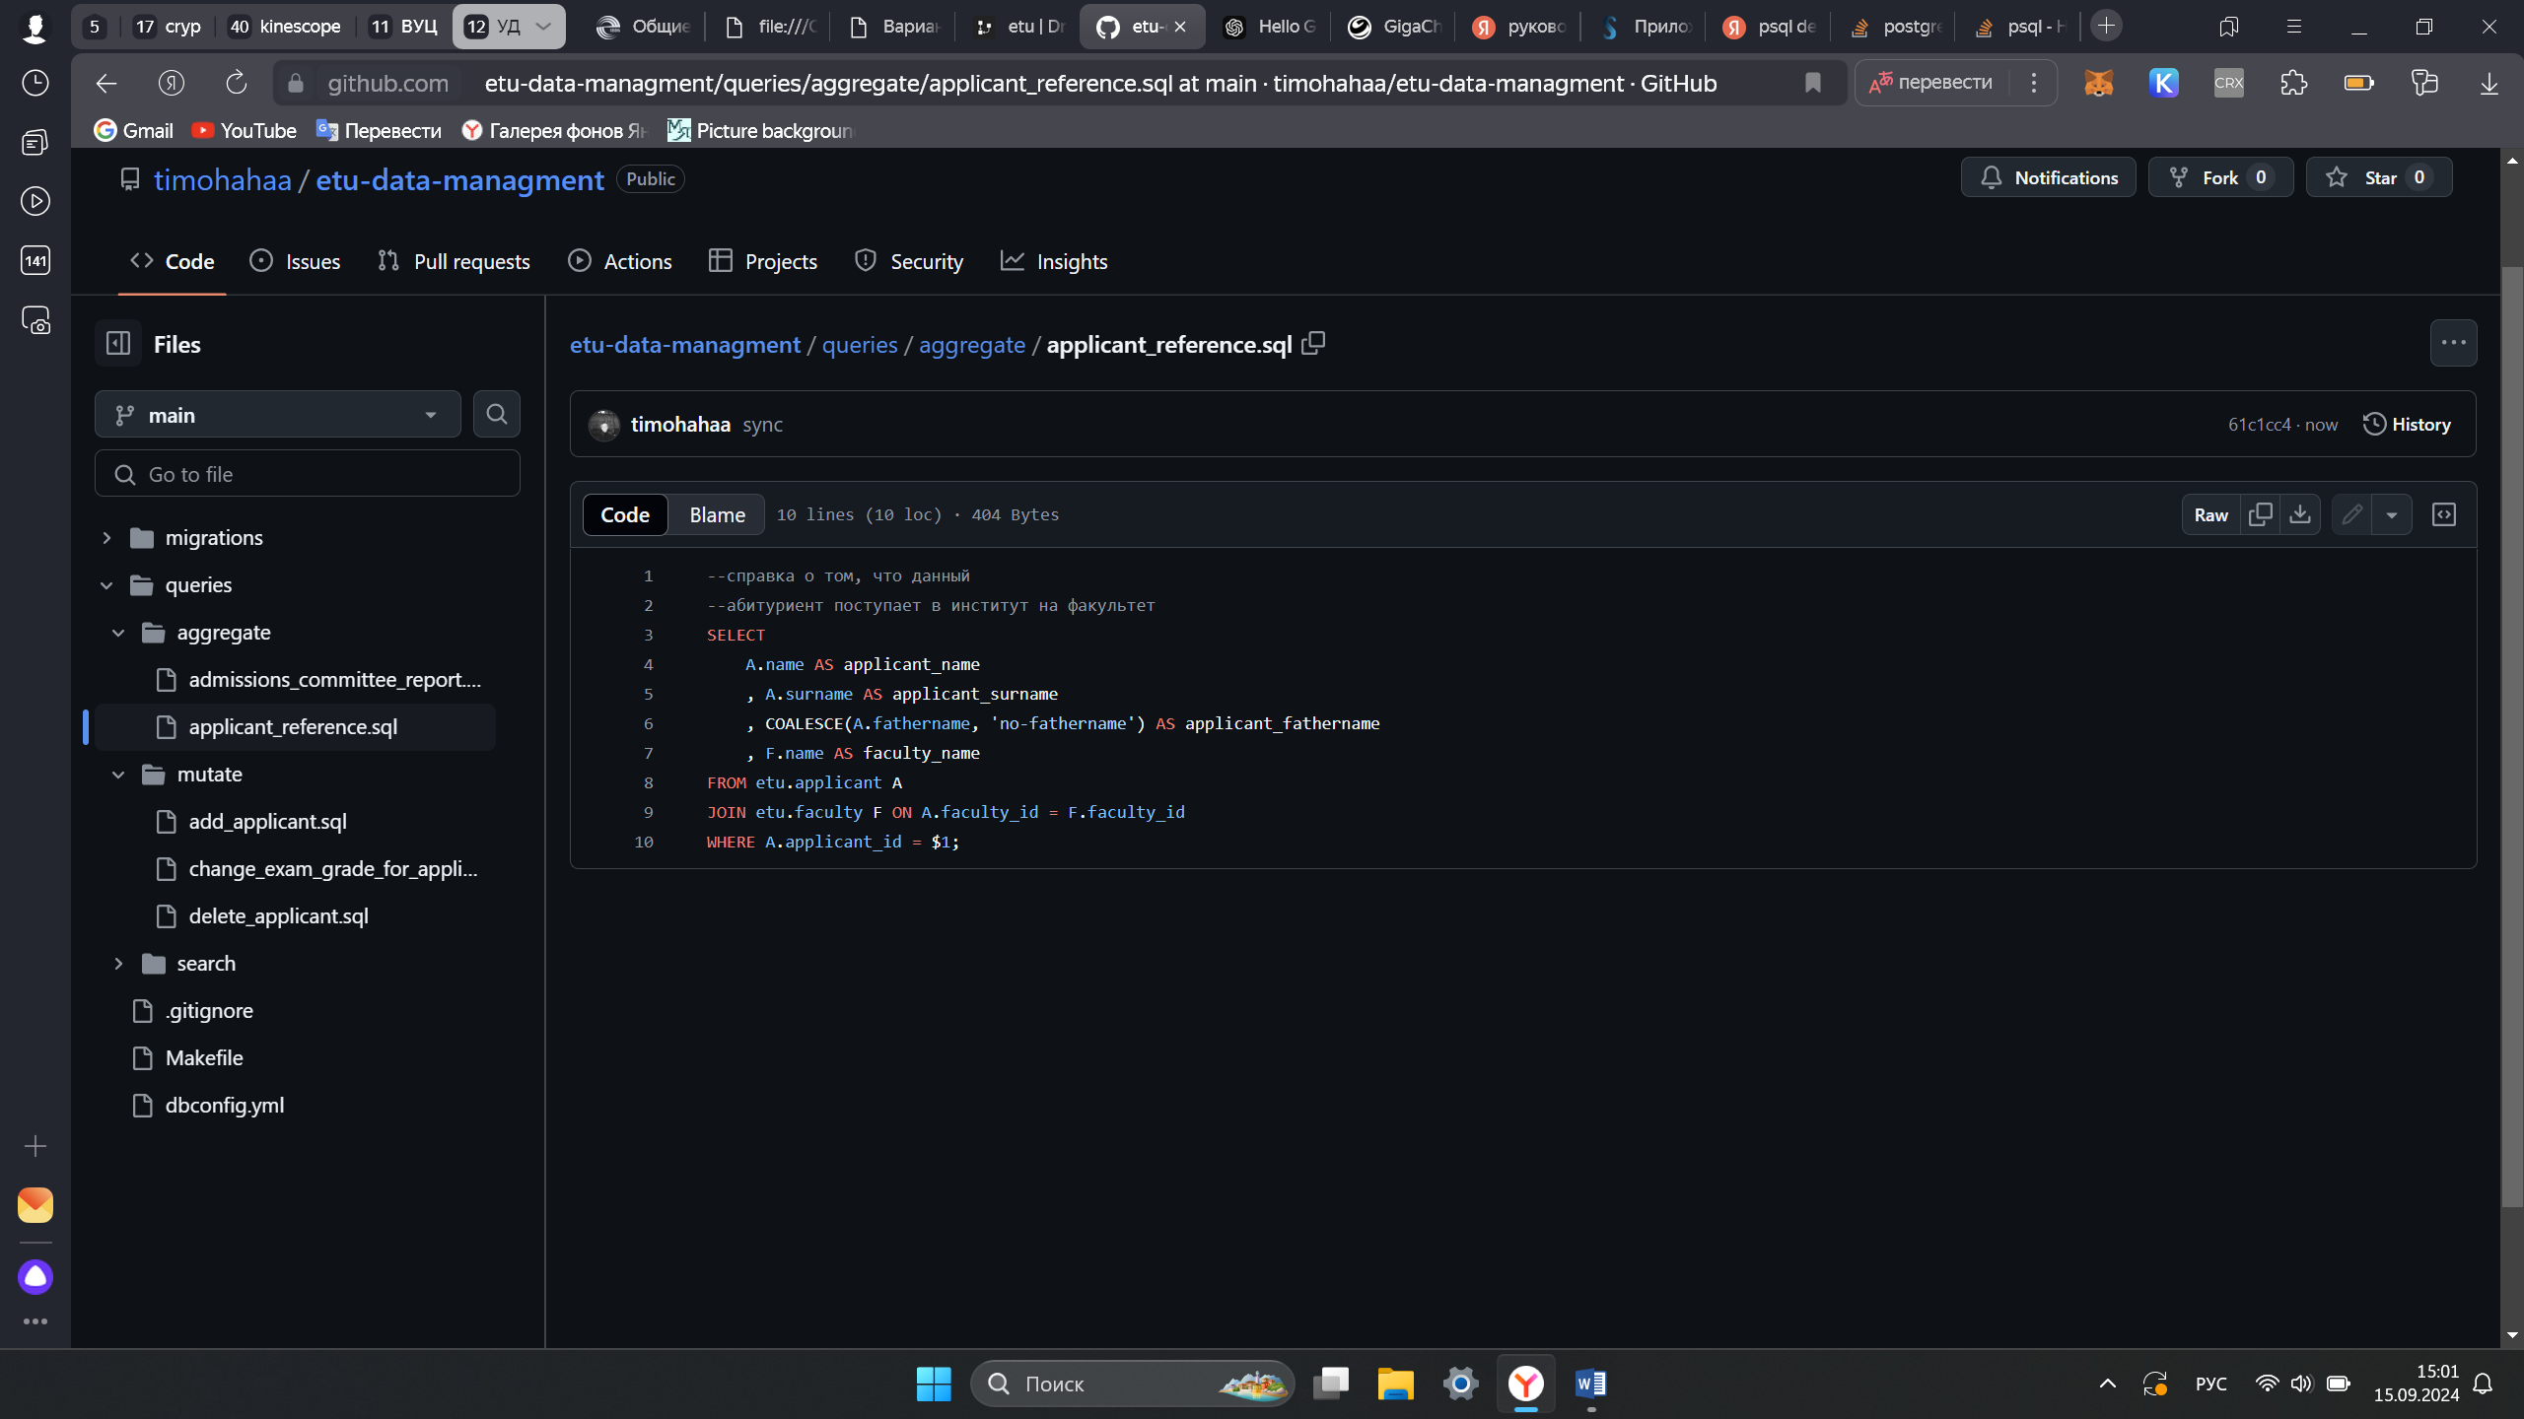

*Рис. 15. Запрос для получения справки*

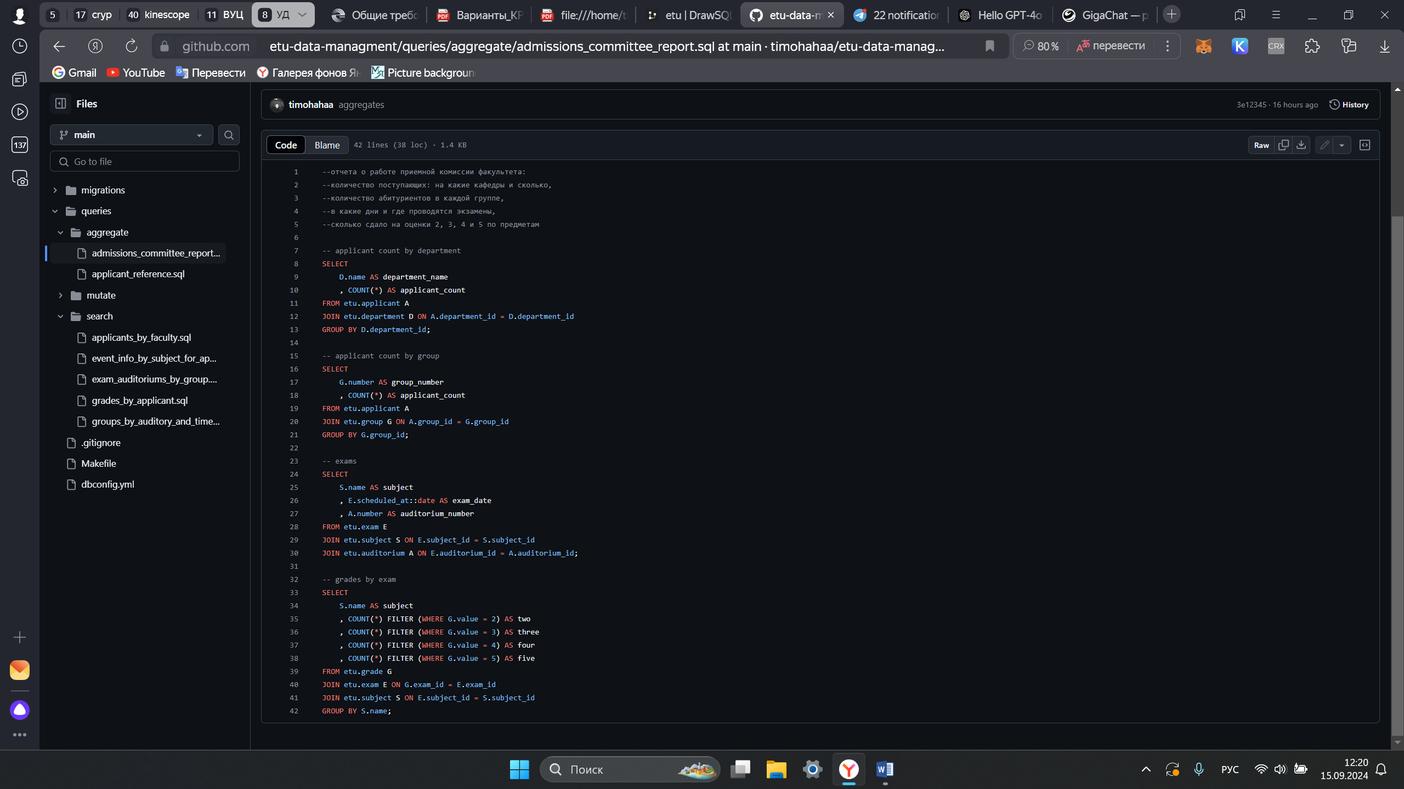

*Рис. 16. Запросы для получения отчетов*

**6. ОРГАНИЗАЦИЯ ЗАЩИТЫ БД**

**6.1. Ограничение целостности**

В данной БД основные ограничения целостности накладываются за счёт цельности связей:

*Таблица 3. Связи между отношениями*

|  |  |
| --- | --- |
| **Таблица со значением** | **Таблица с зависимым значением** |
| faculty.faculty_id | department.facultyid  applicant.faculty_id |
| department.department_id | applicant.department_id |
| educational_stream.stream_id | group.stream_id  applicant.stream_id  consultation.stream_id  exam.stream_id |
| subject.subject_id | consultation.subject_id  exam.subject_id |
| auditorium.auditorium_id | consultation.auditorium_id  exam.auditorium_id |
| applicant.list_id | grade.list_id  exam_list_exam.list_id |
| exam.exam_id | grade.exam_id  exam_list_exam.exam_id |

Все элементы всех отношений являются NOT NULL значениями (кроме отчества абитуриента)

Ограничения уникальности:

* id всех отношений, email и list_id абитуриента являются уникальными
* пара номер группы – id потока являются уникальными
* номер группы и номер потока являются уникальными
* (grade_id, list_id, exam_id) – уникальный кортеж (одна оценка за один экзамен у одного абитуриента)

Также таблицы grade и exam_list_exam построены по статусной модели. У оценки может быть 3 статуса: pending (ожидает подтверждения/заявки на апелляцию), appeal – в процессе апелляции, final – финальная оценка после апелляции/подтвержденная

У промежуточной таблицы exam_list_exam есть 3 статуса: finished – экзамен завершен абитуриентом, eliminated – абитуриент был удален с экзамена, reexamination – абитуриенту назначена пересдача (по причинам здоровья, личным причинам)

**6.2. Средства физической защиты**

Для обеспечения физической защиты рекомендуется проводить периодическое резервное копирование и хранить PITR (Point In Time Recovery) бэкапы на отдельном выделенном сервере.

Полное резервное копирование стоит проводить раз в неделю – копировать данные всех таблиц.

Частичное резервное копирование стоит проводить раз в день – поскольку поток абитуриентов может быть большим – чтобы не потерять основные данные.

Так же рекомендуется настроить master-slave реплицирование базы данных для предотвращения отказа системы в случае отказа основного сервера базы данных.

**ЗАКЛЮЧЕНИЕ**

В процессе выполнения курсового проекты была разработана и создана реляционная база данных для работы приемной комиссии. Было создано руководство пользователя по работе с базой данных.

**СПИСОК ИСПОЛЬЗОВАННЫХ ИСТОЧНИКОВ**

1. Цехановский В.В. Методические указания к курсовой работе по дисциплине "Управление данными". СПб: СПбГЭТУ "ЛЭТИ", 2004. 29 с.
2. К. Дж. Дейт SQL и реляционная теория. Как грамотно писать код на SQL. – Пер. с англ. – СПб.: Символ-Плюс, 2010. – 480 с., ил.
3. <https://www.postgresql.org/docs/> - документация PostgreSQL
4. <https://postgrespro.ru/education/university/sqlprimer> - основы SQL, курс от Postgres Professional

**ПРИЛОЖЕНИЕ А**

**РУКОВОДСТВО ПОЛЬЗОВАТЕЯ**

База данных предусматривает работу в одном из 3-х режимов – режим администратора БД, режим секретаря и режим работника.

Подразумевается, что взаимодействие с базой данных в режиме администратора происходит напрямую через консоль или другие встроенные инструменты PostgreSQL (например, psql утилита). Роль администратора базы данных должен выполнять DBA. Взаимодействие с БД в режимах секретаря и рабочего должно осуществляться через программный код, использующий базу данных и выполняющих запросы к серверу баз данных с помощью соответствующих программных инструментов. Рекомендуется разграничить права доступа для секретаря и рабочего одним способов:

- поддерживать два соединения с сервером БД на уровне приложения, одно под пользователем «секретарь», другое под пользователем «рабочий»

- разграничить права доступа на уровне приложения и использовать единое соединение с сервером БД.

Далее рассматриваются режимы работы по отдельности с использованием утилиты psql.

1. *Режим администратора*

У данного режима нет ограничений. Имеется доступ на поиск, вставку, изменение и удаление данных в любой таблице. Администратор может удалять неправильно введенные другими пользователями данные, создавать по запросу данные о предметах, факультетах, кафедрах, аудиториях (данные, которые меняются редко, практически не меняются), производить обслуживание БД и выполнять все необходимые миграции.

1. *Режим секретаря*

Основные задачи секретаря – изменение оценок после апелляций, назначение дат экзаменов и консультаций, формирование групп и потоков, а также все те задачи, которые выполняет обычный работник приемной комиссии. Ему предоставлены права на просмотр имеющихся данных, а также на редактирование следующих отношений: faculty, department, educational_stream, group, grade, exam, exam_list_exam, consultation, subject, auditorium.

Пример добавления данных о факультете и кафедрах пользователем секретарь:

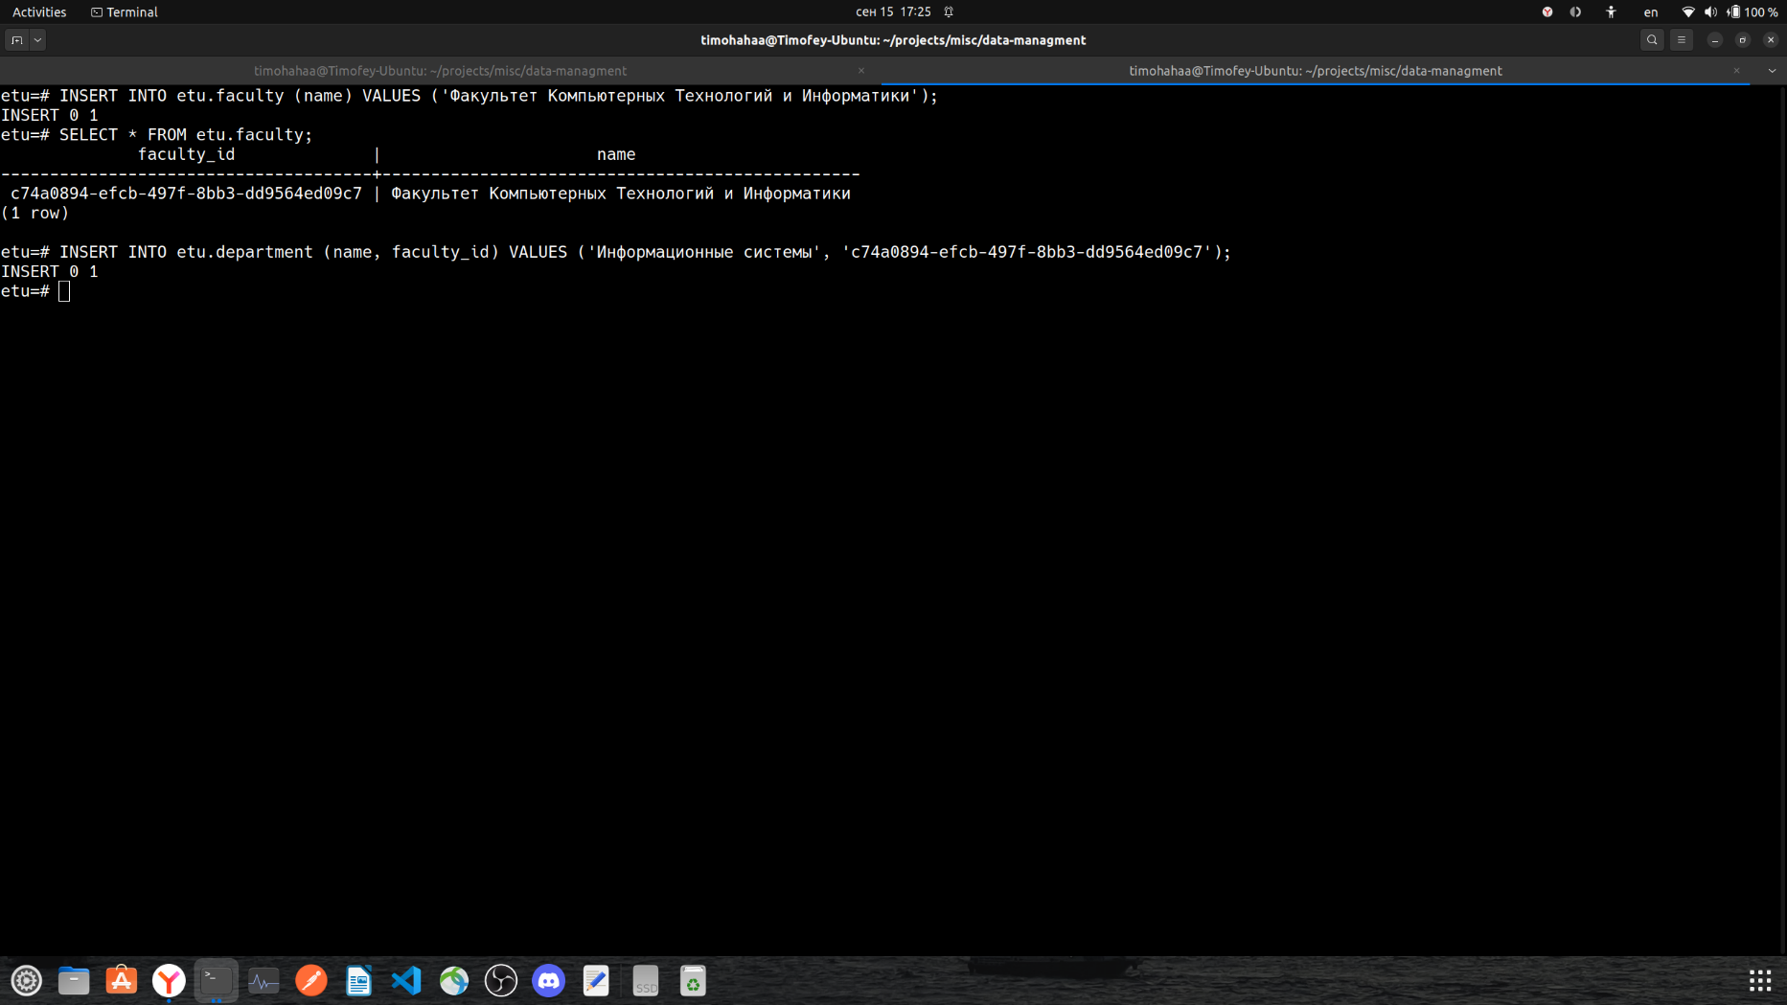  
*Рис. 1. Создание факультета и кафедры*

Создание потока и группы:

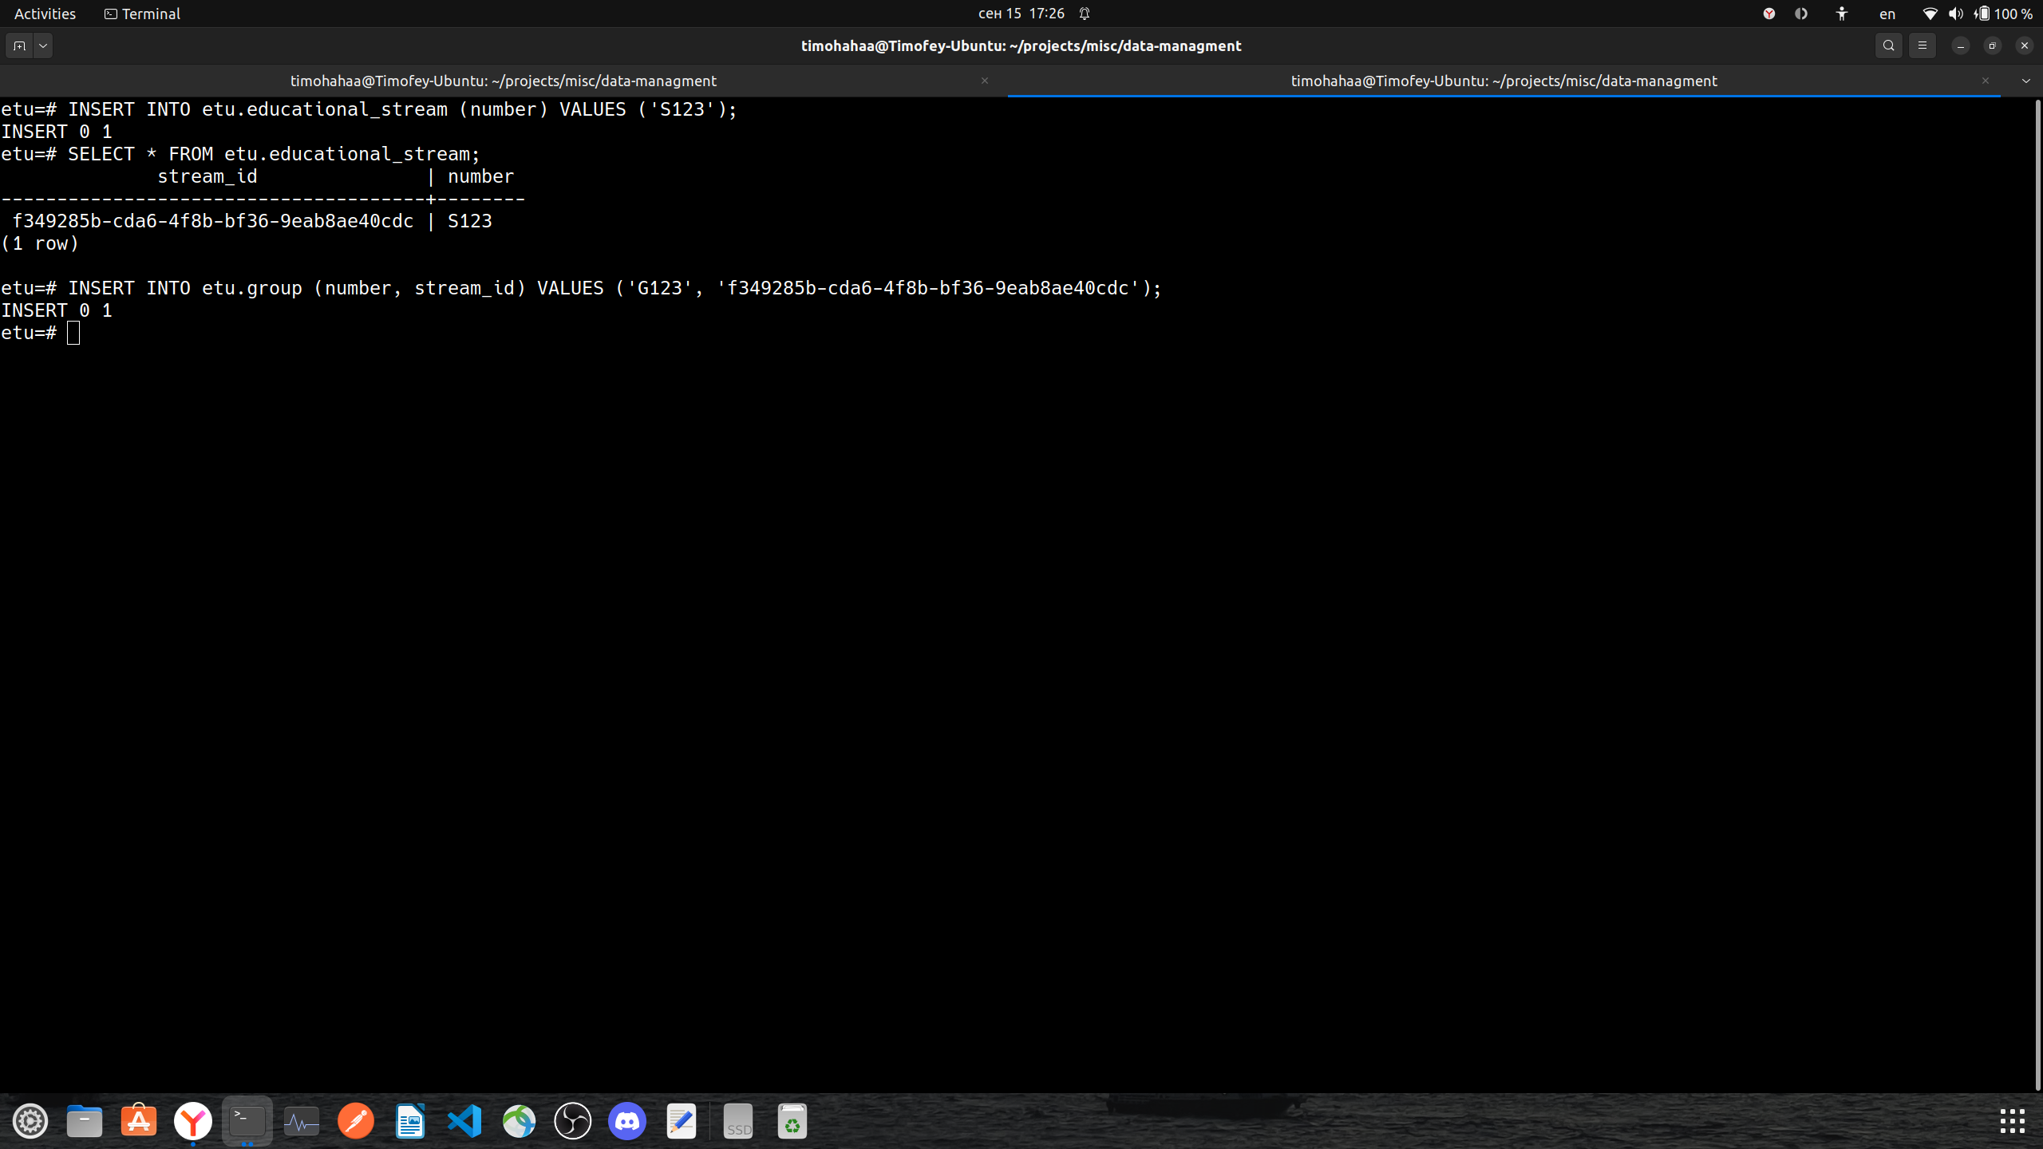

*Рис. 2. Создание потока и группы*

Пример выставления оценки абитуриенту:

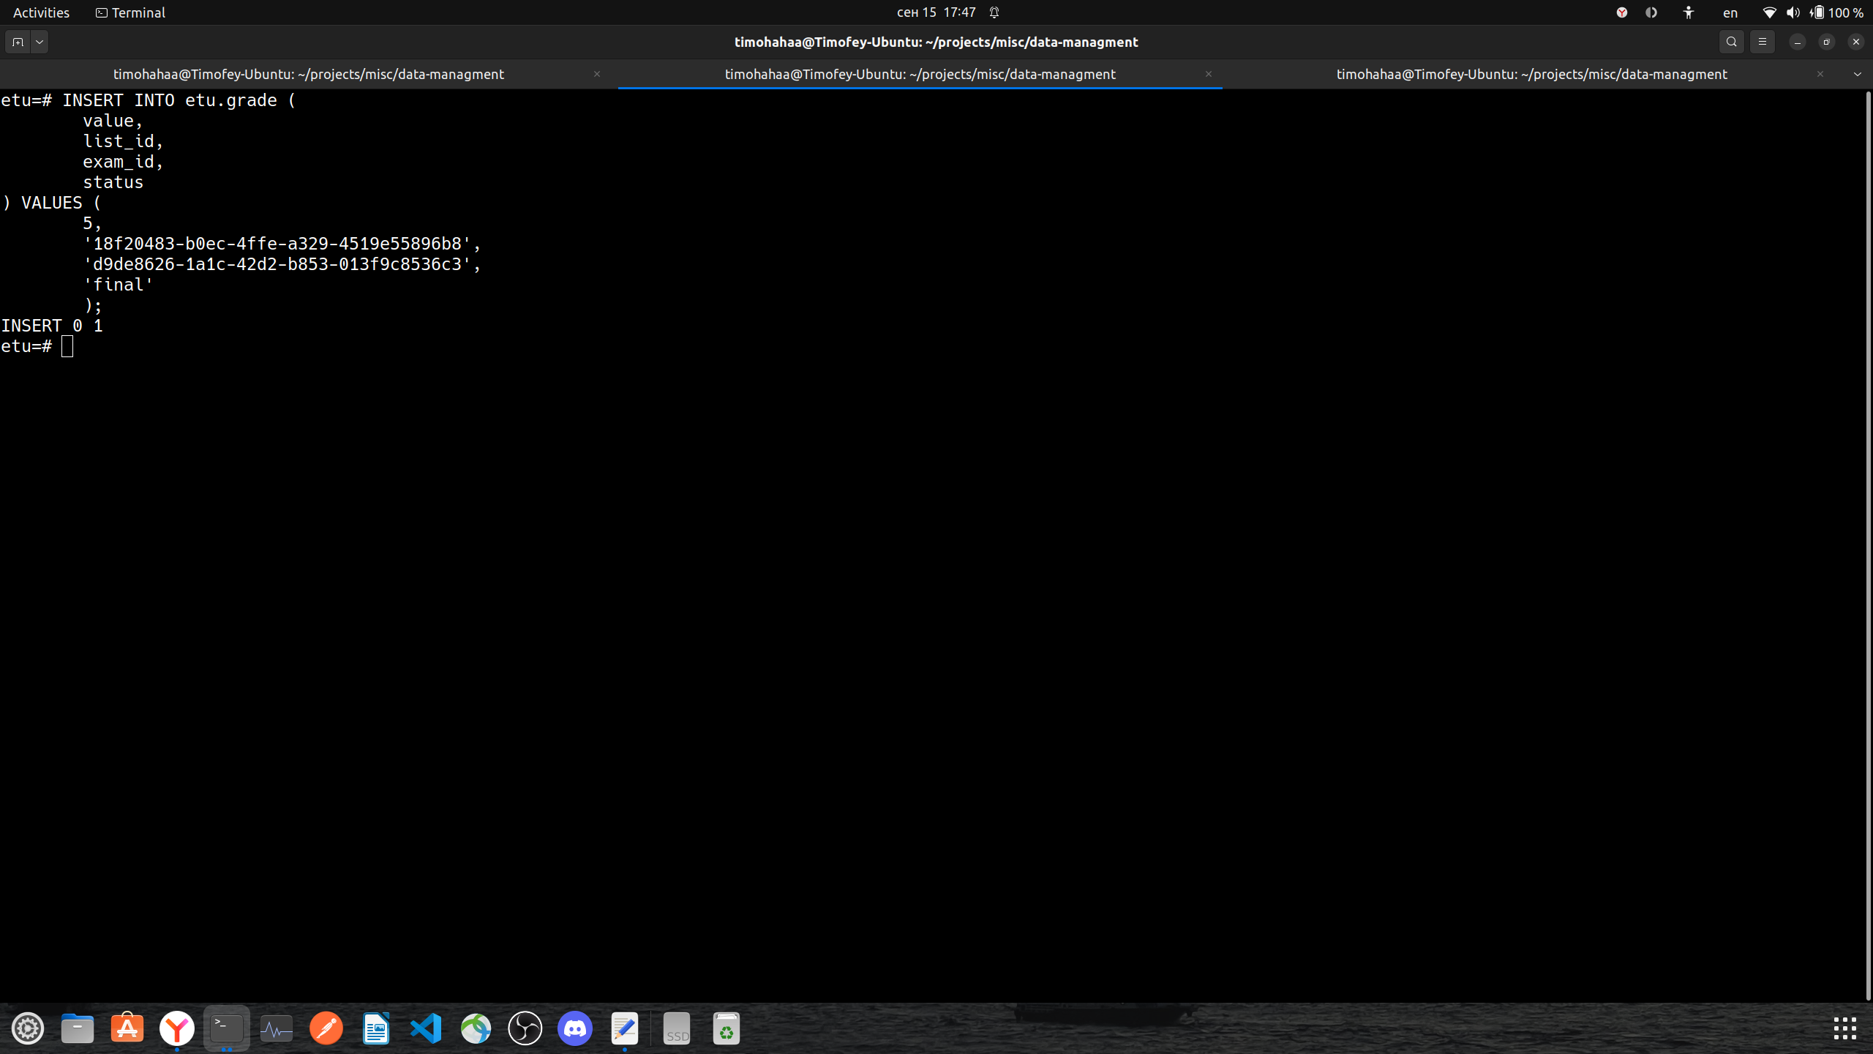

*Рис. 3. Выставление оценки*

1. *Режим рабочего*

Работник должен иметь возможность вносить информацию об абитуриенте, выставлять оценки за экзамен, иметь доступ к просмотру всех данных.

Пример создания записи о новом абитуриенте:

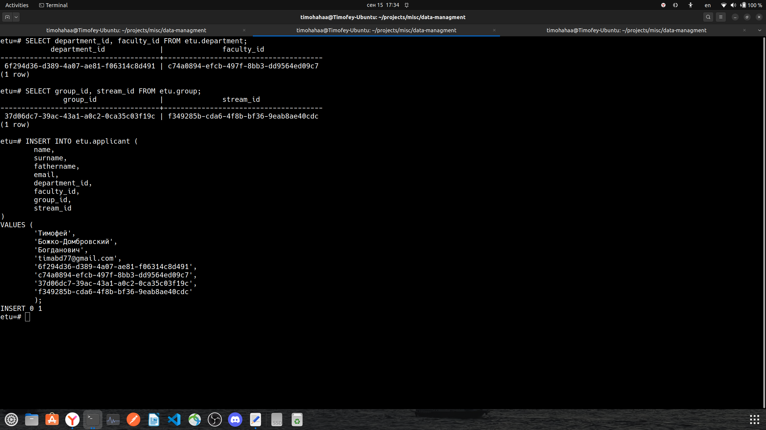

*Рис. 4. Создание записи о новом абитуриенте*

Все режимы работы подразумевают доступ к данным на чтение, а также возможность создания отчетов. Ниже описываются способы получения данных и создания отчетов.

Например, получение информации о поступающих на данный факультет:

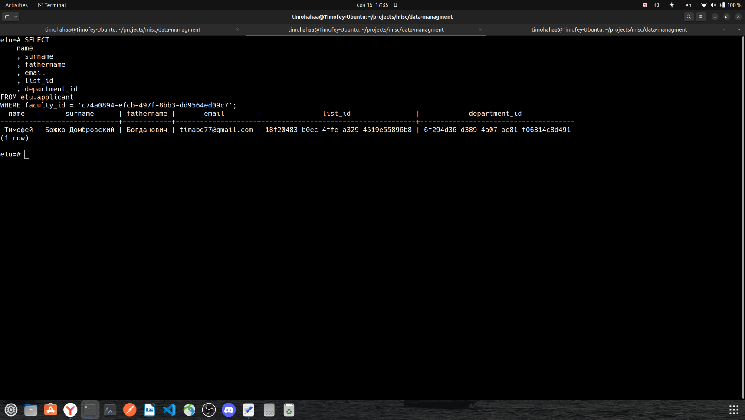

*Рис. 5. Информация о поступающих на факультет*

Выдача справки о том, что данный студент поступает на данный факультет:

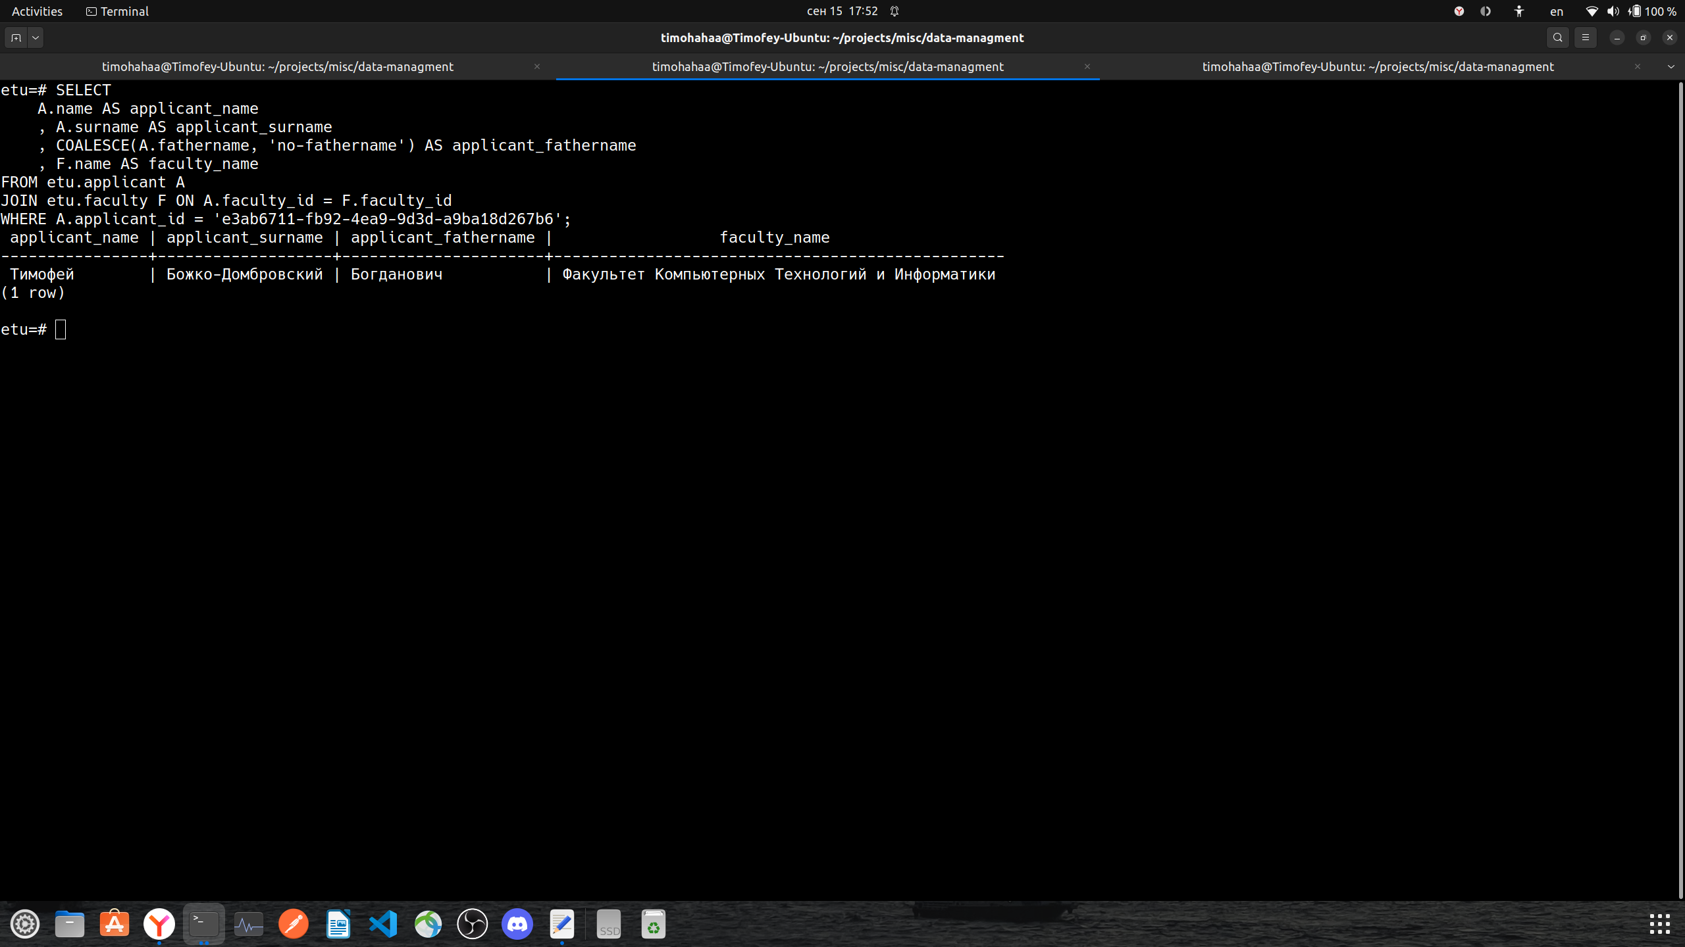

*Рис. 6. Справка*

Отчетность по работе приемной комиссии может быть получена следующим образом:

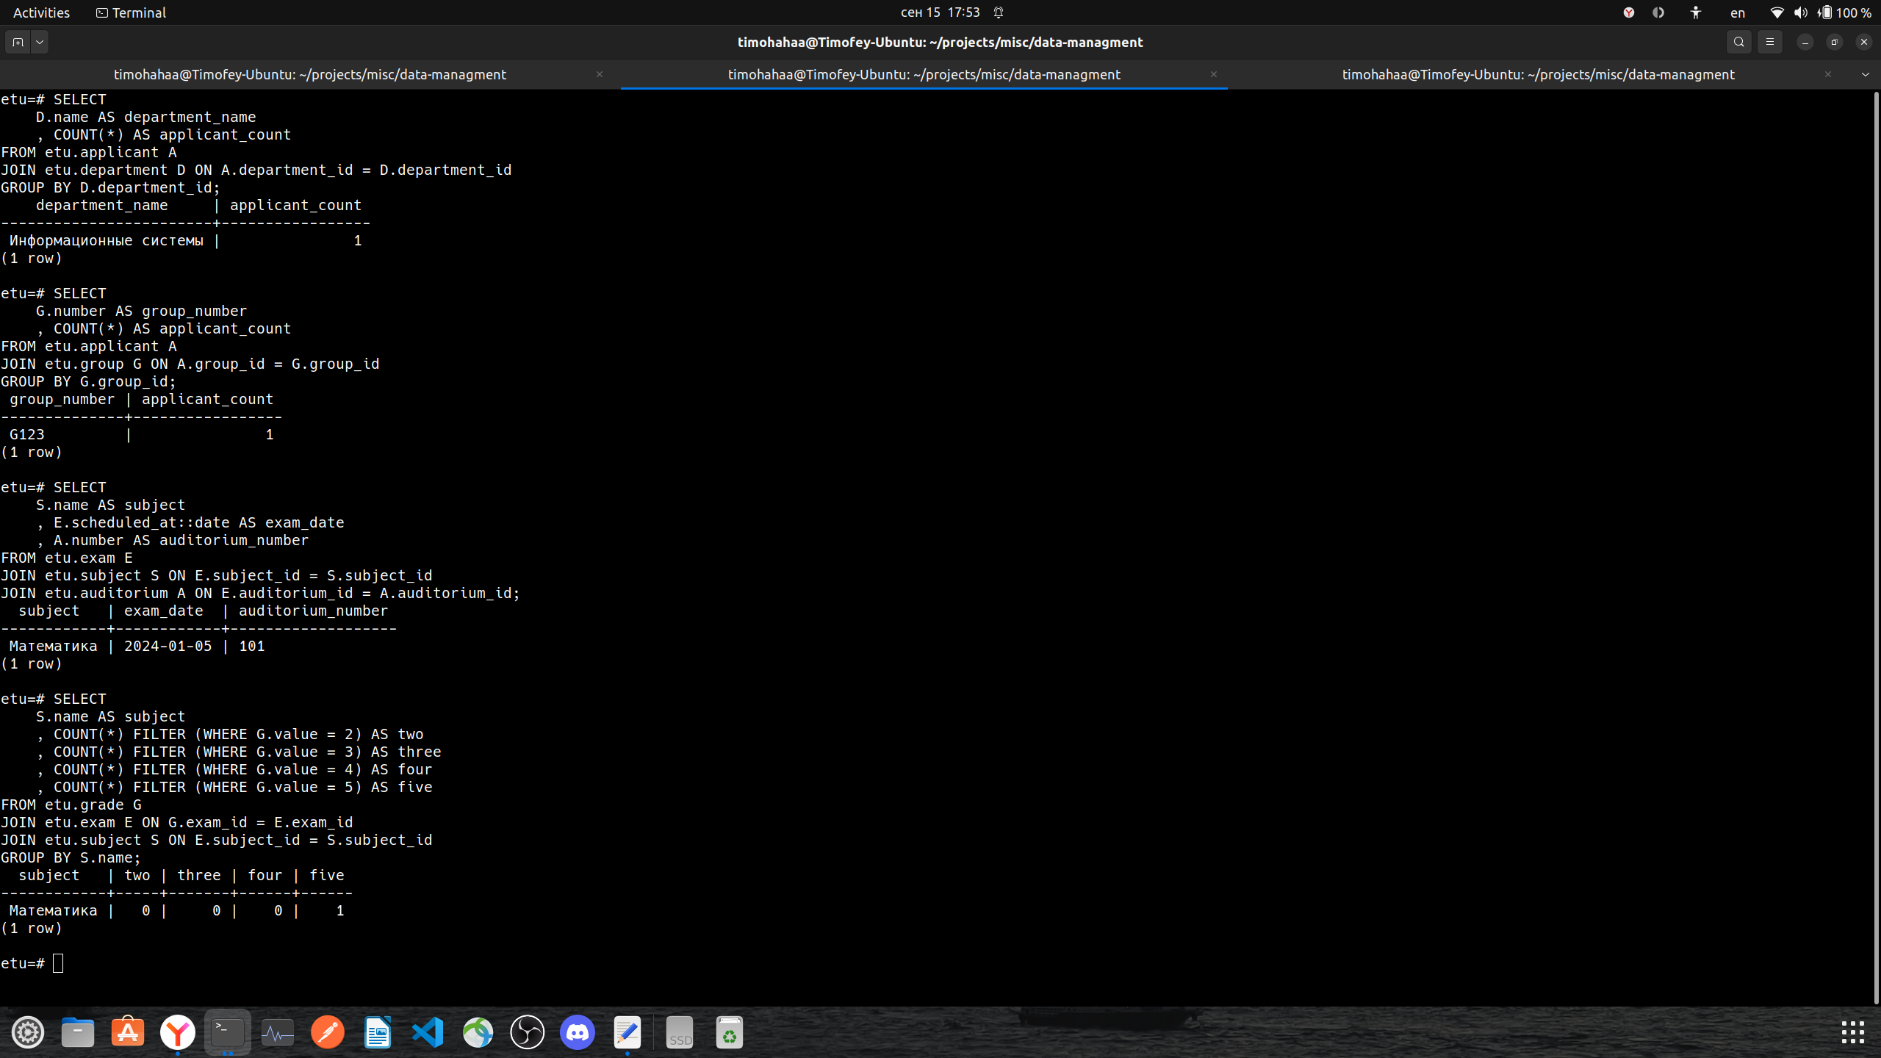

*Рис. 7. Отчеты*

На формирование доступны отчеты о количестве поступающих на кафедры, о количестве поступающих по группам, о дате и месте проведения экзаменов, а также сводка по оценкам поступающих за экзамены.

*Возможные проблемы*

При проектировании базы данных было выбрано использовать в качестве идентификаторов не колонки с автоинкрементом, а колонки с типом UUID. Это облегчает работу клиентского приложения, но может вызвать замедление исполнения запросов БД. В качестве решения возможно добавить индексы на наиболее часто используемые колонки, а также использовать time-based UUID (uuid-v7) для облечения индексирования.

В базе данных не предусмотрены колонки created_at, udated_at, deleted_at, что может привести к проблемам безопасности или невозвратной утере данных при удалении записей. Рекомендуется, если это возможно, запретить всем пользователям (кроме администратора) любые DELETE операции и при удалении строки в таблице помечать ее временной меткой deleted_at.

**ПРИЛОЖЕНИЕ Б**

**ТЕКСТ ПРОГРАММЫ**

Для удобства исходный код можно просмотреть по ссылке - https://github.com/timohahaa/etu-data-managment/tree/main

1. ***Запросы по созданию отношений***

CREATE SCHEMA IF NOT EXISTS etu;

CREATE TABLE IF NOT EXISTS etu.faculty (

faculty_id UUID DEFAULT uuid_generate_v4() PRIMARY KEY

, name VARCHAR(255) NOT NULL UNIQUE

);

CREATE TABLE IF NOT EXISTS etu.department (

department_id UUID DEFAULT uuid_generate_v4() PRIMARY KEY

, name VARCHAR(255) NOT NULL UNIQUE

, faculty_id UUID NOT NULL REFERENCES etu.faculty(faculty_id)

);

CREATE TABLE IF NOT EXISTS etu.educational_stream (

stream_id UUID DEFAULT uuid_generate_v4() PRIMARY KEY

, number VARCHAR(10) NOT NULL UNIQUE

);

CREATE TABLE IF NOT EXISTS etu.group (

group_id UUID DEFAULT uuid_generate_v4() PRIMARY KEY

, number VARCHAR(10) NOT NULL

, stream_id UUID NOT NULL REFERENCES etu.educational_stream(stream_id)

, CONSTRAINT uniq_group_number_stream_id UNIQUE(number, stream_id)

);

CREATE TABLE IF NOT EXISTS etu.applicant (

applicant_id UUID DEFAULT uuid_generate_v4() PRIMARY KEY

, name VARCHAR(50) NOT NULL

, surname VARCHAR(50) NOT NULL

, fathername VARCHAR(50)

, email VARCHAR(50) UNIQUE

, list_id UUID NOT NULL UNIQUE DEFAULT uuid_generate_v4()

, department_id UUID NOT NULL REFERENCES etu.department(department_id)

, faculty_id UUID NOT NULL REFERENCES etu.faculty(faculty_id)

, group_id UUID NOT NULL REFERENCES etu.group(group_id)

, stream_id UUID NOT NULL REFERENCES etu.educational_stream(stream_id)

, CONSTRAINT applicant_email_check CHECK (email ~ '^[a-zA-Z0-9.!#$%&''*+/=?^_`{|}~-]+@[a-zA-Z0-9](?:[a-zA-Z0-9-]{0,61}[a-zA-Z0-9])?(?:\.[a-zA-Z0-9](?:[a-zA-Z0-9-]{0,61}[a-zA-Z0-9])?)*$') -- html5 spec regexp

);

CREATE TABLE IF NOT EXISTS etu.subject (

subject_id UUID DEFAULT uuid_generate_v4() PRIMARY KEY

, name VARCHAR(50) NOT NULL UNIQUE

);

CREATE TABLE IF NOT EXISTS etu.auditorium (

auditorium_id UUID DEFAULT uuid_generate_v4() PRIMARY KEY

, number VARCHAR(10) NOT NULL

, floor SMALLINT NOT NULL

, building SMALLINT NOT NULL

);

CREATE TABLE IF NOT EXISTS etu.consultation (

consultation_id UUID DEFAULT uuid_generate_v4() PRIMARY KEY

, subject_id UUID NOT NULL REFERENCES etu.subject(subject_id)

, stream_id UUID NOT NULL REFERENCES etu.educational_stream(stream_id)

, auditorium_id UUID NOT NULL REFERENCES etu.auditorium(auditorium_id)

, scheduled_at TIMESTAMP NOT NULL

, to_be_finished_at TIMESTAMP NOT NULL

);

CREATE TABLE IF NOT EXISTS etu.exam (

exam_id UUID DEFAULT uuid_generate_v4() PRIMARY KEY

, subject_id UUID NOT NULL REFERENCES etu.subject(subject_id)

, stream_id UUID NOT NULL REFERENCES etu.educational_stream(stream_id)

, auditorium_id UUID NOT NULL REFERENCES etu.auditorium(auditorium_id)

, scheduled_at TIMESTAMP NOT NULL

, to_be_finished_at TIMESTAMP NOT NULL

);

CREATE TABLE IF NOT EXISTS etu.grade (

grade_id UUID DEFAULT uuid_generate_v4() PRIMARY KEY

, value SMALLINT

, list_id UUID NOT NULL REFERENCES etu.applicant(list_id)

, exam_id UUID NOT NULL REFERENCES etu.exam(exam_id)

, status TEXT NOT NULL -- default??

, CONSTRAINT grade_value_check CHECK (value BETWEEN 2 AND 5)

, CONSTRAINT grade_status_check CHECK (status = ANY(ARRAY['appeal'::TEXT, 'final'::TEXT, 'pending'::TEXT]))

, CONSTRAINT grade_list_exam_uniq UNIQUE(grade_id, list_id, exam_id)

);

CREATE TABLE IF NOT EXISTS etu.exam_list_exam (

list_id UUID NOT NULL REFERENCES etu.applicant(list_id)

, exam_id UUID NOT NULL REFERENCES etu.exam(exam_id)

, status TEXT NOT NULL -- default??

, PRIMARY KEY (list_id, exam_id)

, CONSTRAINT exam_list_exam_status_check CHECK (status = ANY(ARRAY['finished'::TEXT, 'eleminated'::TEXT, 'reexamination'::TEXT]))

);

1. ***Запросы по разграничению прав пользователей***
2. *Администратор БД*

DO $$

BEGIN

CREATE USER admin WITH PASSWORD 'password' LOGIN;

EXCEPTION WHEN DUPLICATE_OBJECT THEN

RAISE NOTICE 'not creating role admin -- it already exists';

END

$$;

1. *Секретарь*

DO $$

BEGIN

CREATE USER secretary WITH PASSWORD 'password' LOGIN;

EXCEPTION WHEN DUPLICATE_OBJECT THEN

RAISE NOTICE 'not creating role secretary -- it already exists';

END

$$;

1. *Рабочий*

DO $$

BEGIN

CREATE USER worker WITH PASSWORD 'password' LOGIN;

EXCEPTION WHEN DUPLICATE_OBJECT THEN

RAISE NOTICE 'not creating role worker -- it already exists';

END

$$;

1. *Права*

GRANT SELECT, INSERT, UPDATE, DELETE ON ALL TABLES IN SCHEMA etu TO admin;

GRANT SELECT, INSERT, UPDATE ON ALL TABLES IN SCHEMA etu TO secretary;

GRANT DELETE ON TABLE etu.applicant TO secretary;

GRANT SELECT ON ALL TABLES IN SCHEMA etu TO worker;

GRANT INSERT, UPDATE ON TABLE etu.applicant TO worker;

GRANT INSERT ON TABLE etu.exam TO worker;

GRANT INSERT ON TABLE etu.exam_list_exam TO worker;

GRANT INSERT ON TABLE etu.grade TO worker;

1. ***Запросы для работы с БД***
2. *Поиск*

-- список абитуриентов на заданный факультет

SELECT

name

, surname

, fathername

, email

, list_id

, department_id

FROM etu.applicant

WHERE faculty_id = $1;

-- дата консультации и экзамена для абитуриента по данному предмету

SELECT

E.scheduled_at::date AS exam_date

, C.scheduled_at::date AS consultation_date

FROM etu.applicant A

LEFT JOIN etu.consultation C ON C.stream_id = A.stream_id

LEFT JOIN etu.exam E ON E.stream_id = A.stream_id

WHERE A.applicant_id = $1

AND (C.subject_id = $2 OR E.subject_id = $2);

--номера аудиторий, где будут экзамены у заданной группы

SELECT

S.name AS subject

, A.number AS auditorium

, A.floor

, A.building

FROM etu.auditorium A

JOIN etu.exam E ON A.auditorium_id = E.auditorium_id

JOIN etu.subject S ON E.subject_id = S.subject_id

JOIN etu.educational_stream ES ON E.stream_id = ES.stream_id

JOIN etu.group G ON ES.stream_id = G.stream_id

WHERE G.group_id = $1;

-- полученные оценки для абитуриента

SELECT

S.name AS subject_name

, G.value AS grade

FROM etu.applicant A

JOIN etu.grade G ON G.list_id = A.list_id

JOIN etu.exam E ON E.exam_id = G.exam_id

JOIN etu.subject S ON E.subject_id = S.subject_id

WHERE A.applicant_id = $1;

--список групп, которые будут заниматься в заданной аудитории в заданное время

-- consultations

SELECT

G.number AS group_number

, ES.number AS educational_stream_number

, C.consultation_id AS event_id

, C.scheduled_at AS scheduled_at

, C.to_be_finished_at AS to_be_finished_at

FROM etu.auditorium A

JOIN etu.consultation C ON A.auditorium_id = C.auditorium_id

JOIN etu.educational_stream ES ON C.stream_id = ES.stream_id

JOIN etu.group G ON ES.stream_id = G.stream_id

WHERE A.auditorium_id = $1

AND C.scheduled_at <= $2

AND C.to_be_finished_at > $2

UNION ALL

-- exams

SELECT

G.number AS group_number

, ES.number AS educational_stream_number

, E.exam_id AS event_id

, E.scheduled_at AS scheduled_at

, E.to_be_finished_at AS to_be_finished_at

FROM etu.auditorium A

JOIN etu.exam E ON A.auditorium_id = E.auditorium_id

JOIN etu.educational_stream ES ON E.stream_id = ES.stream_id

JOIN etu.group G ON ES.stream_id = G.stream_id

WHERE A.auditorium_id = $1

AND E.scheduled_at <= $2

AND E.to_be_finished_at > $2;

1. *Мутации*

--ввести информацию о новом абитуриенте

INSERT INTO etu.applicant (

name

, surname

, fathername

, email

, faculty_id

, group_id

, stream_id

) VALUES (

$1, $2, $3, $4, $5, $6, $7

);

-- если не создан факультет

INSERT INTO etu.faculty (name) VALUES ($1);

-- если не создана кафедра

INSERT INTO etu.department (name, faculty_id) VALUES ($1, $2);

-- если не создан поток

INSERT INTO etu.educational_stream (number) VALUES ($1);

-- если не создана группа

INSERT INTO etu.group (number, stream_id) VALUES ($1, $2);

--изменить оценку абитуриенту

UPDATE etu.grade

SET

value = $1

, status = 'final'

WHERE list_id = $2

AND exam_id = $3;

--удалить запись об абитуриенте

DELETE FROM etu.applicant

WHERE applicant_id = $1;

1. *Отчеты*

--справка о том, что данный

--абитуриент поступает в институт на факультет

SELECT

A.name AS applicant_name

, A.surname AS applicant_surname

, COALESCE(A.fathername, 'no-fathername') AS applicant_fathername

, F.name AS faculty_name

FROM etu.applicant A

JOIN etu.faculty F ON A.faculty_id = F.faculty_id

WHERE A.applicant_id = $1;

--отчета о работе приемной комиссии факультета:

--количество поступающих: на какие кафедры и сколько,

--количество абитуриентов в каждой группе,

--в какие дни и где проводятся экзамены,

--сколько сдало на оценки 2, 3, 4 и 5 по предметам

-- applicant count by department

SELECT

D.name AS department_name

, COUNT(*) AS applicant_count

FROM etu.applicant A

JOIN etu.department D ON A.department_id = D.department_id

GROUP BY D.department_id;

-- applicant count by group

SELECT

G.number AS group_number

, COUNT(*) AS applicant_count

FROM etu.applicant A

JOIN etu.group G ON A.group_id = G.group_id

GROUP BY G.group_id;

-- exams

SELECT

S.name AS subject

, E.scheduled_at::date AS exam_date

, A.number AS auditorium_number

FROM etu.exam E

JOIN etu.subject S ON E.subject_id = S.subject_id

JOIN etu.auditorium A ON E.auditorium_id = A.auditorium_id;

-- grades by exam

SELECT

S.name AS subject

, COUNT(*) FILTER (WHERE G.value = 2) AS two

, COUNT(*) FILTER (WHERE G.value = 3) AS three

, COUNT(*) FILTER (WHERE G.value = 4) AS four

, COUNT(*) FILTER (WHERE G.value = 5) AS five

FROM etu.grade G

JOIN etu.exam E ON G.exam_id = E.exam_id

JOIN etu.subject S ON E.subject_id = S.subject_id

GROUP BY S.name;